Національний технічний університет України
«Київський політехнічний інститут
імені Ігоря сікорського»
________________факультет біомедичної інженерії_______________
(повна назва інституту/факультету)
________________кафедра біомедичної кібернетики________________
^{(повна назва кафедри)}

«До захисту допущено»
Завідувач кафедри БМК
__________ Є.А. Настенко
(підпис) (ініціали, прізвище)
“___”_____________2019 р.

Дипломна робота
на здобуття ступеня бакалавра
З напряму підготовки |  |  | 6.050101 «Комп’ютерні науки»
зі спеціальності
^{(код і назва)}
на тему: | Система аналізу ризиків після консервативного лікування у пізньому
післяопераційному періоді
Виконала: студентка IV курсу, групи БС-52
^{(шифр групи)}
ДИДИК АНАСТАСІЯ ПЕТРІВНА
^{(прізвище, ім’я, по батькові)} |  |  |  |  |  | ^{(підпис)}
Керівник | доц. каф. БМК, к.т.н. Носовець О.К.
(посада, науковий ступінь, вчене звання, прізвище та ініціали) |  |  |  |  |  | ^{(підпис)}
Консультант з розділів ДР
(назва розділу) ( посада, вчене звання, науковий ступінь, прізвище, ініціали) |  |  |  |  |  | ^{(підпис)}
Консультант з охорони праці |  |  |  | доц. каф. ОППЦБ, к.т.н. Демчук Г.В.
^{(назва розділу)} |  |  |  | ( посада, вчене звання, науковий ступінь, прізвище, ініціали) |  | ^{(підпис)}
Рецензент |  | ст. викладач каф. БМІ, к.т.н. Делавар-Касмаі М.В.
(посада, науковий ступінь, вчене звання, науковий ступінь, прізвище та ініціали) |  |  |  |  |  | ^{(підпис)}

Засвідчую, що у цій дипломній роботі немає запозичень з праць інших авторів без відповідних посилань.
Студент _____________
^{(підпис)}
Київ – 2019 року
Національний технічний університет України
«Київський політехнічний інститут імені Ігоря Сікорського»

Інститут (факультет) |  |  | Біомедичної інженерії
^{(повна назва)}
Кафедра | Біомедичної кібернетики
^{(повна назва)}
Рівень вищої освіти – перший (бакалаврський)
Напрям підготовки |  | (програма професійного спрямування) -
6.050101 «Комп’ютерні науки» (Інформаційні технології в біології та медицині)
^{(код і назва)}

ЗАТВЕРДЖУЮ
Завідувач кафедри БМК
__________ _Є.А. Настенко_
(підпис) (ініціали, прізвище)
«___»_____________2019 р.

ЗАВДАННЯ
на дипломну роботу студентці

ДИДИК АНАСТАСІЇ ПЕТРІВНІ
^{(прізвище, ім’я, по батькові)}
1. Тема роботи | Система аналізу ризиків після консервативного лікування у
пізньому післяопераційному періоді
керівник роботи |  | Носовець Олена Костянтинівна, к.т.н.
 |  | (прізвище, ім’я, по батькові, науковий ступінь, вчене звання)
затверджені наказом по університету від «27» травня 2019 р. № 1404-С

2. Термін подання студентом роботи |  |  | 12 червня 2019 року
3. Вихідні дані до роботи |  | База даних, що містить показники 128 пацієнтів
прооперованих з приводу вроджених вад серця
4. Зміст роботи | вступ, теоретичні відомості, матеріали і методи
дослідження, алгоритм знаходження вірогідного лікування, проектування
програмного забезпечення, реалізація програмного забезпечення, охорона праці,
економіка, загальні висновки, список використаних джерел
5. Перелік ілюстративного матеріалу (із зазначенням плакатів, презентацій тощо)
52 рисунки, презентація на 15 слайдів
6. Консультанти розділів роботи
Розділ | Прізвище, ініціали та посада  консультанта | Підпис, дата
Розділ | Прізвище, ініціали та посада  консультанта | завдання  видав | завдання  прийняв
Дипломної роботи
Охорони праці | Демчук Г.В., доц., к.т.н.
7. Дата видачі завдання 20 травня 2019 р.
Календарний план
№ з/п | Назва етапів виконання  дипломної роботи | Термін виконання  етапів роботи | Примітка
1 | Отримати завдання на ДР | 20 травня 2019р.
2 | Аналіз вітчизняних та зарубіжних літературних джерел | 22 травня 2019р.
3 | Розробка теоретичної частини ДР | 23 травня 2019р.
4 | Розробка математичних моделей прогнозування настання несприятливих подій у пізньому післяопераційному періоді | 24 травня 2019р.
5 | Проектування програмного забезпечення з урахуванням вимог замовника | 25 травня 2019р.
6 | Створення прототипу програмного забезпечення | 26 травня 2019р.
7 | Розробка та тестування програмного забезпечення | 27 травня 2019р.
8 | Оформлення практичної частини дипломної роботи | 28 травня 2019р.
9 | Розділ ДР з «Безпеки життєдіяльності та охорони здоров’я» | 29 травня 2019 р.
10 | Проходження нормоконтролю по оформленню ДР | 29 травня 2019р -  7 червня 2019р
11 | Предзахист ДР та допуск до захисту ДР | 7-11 червня 2019р
12 | Подання ДР рецензенту. Отримання рецензії. | 11-12 червня 2019р
13 | Подання в електронному вигляді ДР та анотації до неї на сайт кафедри. | 11-12 червня 2019р
14 | Подання пакету документів по ДР до захисту в ЕК | 12-15 червня 2019р.
15 | Захист ДР в ЕК | 18-22 червня 2019р

Студент |  |  |  | А.П. Дидик
 |  | ^{(підпис)} |  | ^{(ініціали, прізвище)}
Керівник роботи |  |  |  | О.К. Носовець
 |  | ^{(підпис)} |  | ^{(ініціали, прізвище)}

АНОТАЦІЯ

Структура та обсяг роботи: пояснювальна записка складається із вступу, семи розділів, висновків та списку використаної літератури із 51 джерел та трьох додатків. Загальний обсяг дипломної роботи складає: 117 сторінок, основного тексту (без додатків) – 100, ілюстрацій – 52, таблиць – 20.
Метою дипломної роботи була розробка системи для аналізу ризиків у пізньому післяопераційному періоді з використанням комплексного алгоритму знаходження оптимального методу консервативного лікування з урахуванням факторів множинності ускладнень і задачі перебору варіантів лікування. Для виконання роботи були використані такі математичні методи, як: метод аналізу ієрархій, метод групового урахування аргументів та генетичні алгоритми. В результаті було розроблено комплексний алгоритм, який знаходить вірогідне лікування для зменшення пізніх післяопераційних ускладнень, та програмне забезпечення, яке використовує даний алгоритм, і відображає його результати
Дипломна робота виконана на замовлення фірми ТОВ «Alcora Group», результати впроваджені в роботу (акт впровадження від «11» червня 2019р.)
Ключові слова: вроджені вади серця, багатокритеріальна оптимізація, метод групового урахування аргументів, метод аналізу ієрархій, генетичні алгоритми.

АННОТАЦИЯ

Структура и объем работы: пояснительная записка состоит из введения, семи глав, заключения, списка использованной литературы из 51 источников и трех приложений. Общий объем дипломной работы составляет 117 страниц основного текста (без приложений) – 100, иллюстраций – 52, таблиц – 20.
Целью дипломной работы была разработка системы для анализа рисков в позднем послеоперационном периоде с использованием комплексного алгоритма нахождения оптимального метода консервативного лечения с учетом факторов множественности осложнений и задачи перебора вариантов лечения. Для выполнения работы были использованы такие математические методы, как: метод анализа иерархий, метод группового учета аргументов и генетические алгоритмы. В результате был разработан комплексный алгоритм, который находит вероятное лечения для уменьшения поздних послеоперационных осложнений, а также программное обеспечение, которое использует данный метод и отражает его результаты
Дипломная работа выполнена по заказу фирмы ООО «Alcora Group», результаты внедрены в работу (акт внедрения от «11» мая 2019р.)
Ключевые слова: врожденные пороки сердца, многокритериальная оптимизация, метод группового учета аргументов, метод анализа иерархий, генетические алгоритмы.

ABSTRACT

Structure and scope of work: an explanatory note consists of an introduction, seven sections, conclusion and list of used literature of 51 sources and 3 applications. The total volume of thesis is 117 pages, 100 pages of main text (without attachments), 52 illustrations, 20 tables.
The purpose of the thesis was to develop the system of risk analysis in late postoperative period using a comprehensive algorithm for finding the optimal method of conservative treatment, taking into account the factors of complication multiplicity and the problem of the selection of treatment options. The following mathematical methods were used to perform the work: analytic hierarchy process, group method of data handling and genetic algorithms. As a result, a comprehensive algorithm, which finds a feasible treatment to reduce late postoperative complications, and the software that uses this algorithm and displays its results were developed.
The thesis is executed according to the order of the company "Alcora Group" Ltd., the results are implemented in the work (implementation act from «11» of June 2019).
Key words: congenital heart defects, multicriteria optimization problem, group method of data handling, analytic hierarchic process, genetic algorithms.

ЗМІСТ

ВСТУП 9
СПИСОК УМОВНИХ СКОРОЧЕНЬ ТА ПОЗНАЧЕНЬ 11
РОЗДІЛ 1. ТЕОРЕТИЧНІ ВІДОМОСТІ 12
1.1. Особливості лікування з аномаліями серця 12
1.2. Математичні методи вирішення задачі оптимізації 14
Висновки до розділу 1 25
РОЗДІЛ 2. МАТЕРІАЛИ І МЕТОДИ ДОСЛІДЖЕННЯ 26
2.1. Клінічний матеріал 26
2.2. Методи дослідження 27
Висновки до розділу 2 29
РОЗДІЛ 3. АЛГОРИТМ ЗНАХОДЖЕННЯ ВІРОГІДНОГО ЛІКУВАННЯ 30
3.1. Етап №1 – генерація першого покоління 31
3.2. Етап №2 – розрахунок функції згортки 32
3.3. Етап №3 – перевірка умови закінчення алгоритму 38
3.4. Етап №4 – селекція осіб турнірним методом 39
3.5. Етап №5 – застосування генетичних операторів 41
3.6. Етап №6 – створення нового покоління 43
Висновки до розділу 3 43
РОЗДІЛ 4. ПРОЕКТУВАННЯ ПРОГРАМНОГО ЗАБЕЗПЕЧЕННЯ 44
4.1. Розробка функціональної моделі 44
4.2. Розробка бази даних 45
Висновки до розділу 4 52
РОЗДІЛ 5. РЕАЛІЗАЦІЯ ПРОГРАМНОГО ЗАБЕЗПЕЧЕННЯ 53
5.1. Діаграми класів 55
5.2. Функціонал ПЗ для адміністратора 67
5.3. Функціонал ПЗ для лікаря 72
Висновки до розділу 5 83
РОЗДІЛ 6. ОХОРОНА ПРАЦІ 84
Вступ 84
6.1. Загальна характеристика приміщення 84
6.2. Оцінка біологічних і ультразвукових небезпек 87
6.3. Біологічна безпека 87
6.4. Ультразвук 88
Висновки до розділу 6 90
РОЗДІЛ 7. ЕКОНОМІЧНА ЧАСТИНА 91
1.1. Економічний аналіз варіантів розробки програмного продукту 91
1.2. Розрахунок заробітної плати розробника 92
Висновки до розділу 7 95
ЗАГАЛЬНІ ВИСНОВКИ 96
СПИСОК ВИКОРИСТАНИХ ДЖЕРЕЛ 97
Додаток А 102
Додаток Б 117
Додаток В 118

ВСТУП

На даний момент в хірургічному лікуванні складних вроджених вад серця важливим є створення алгоритму знаходження оптимального лікування, який б забезпечив найменшу кількість післяопераційних ускладнень та високу якість життя пацієнтів, як у ранньому, так і віддаленому післяопераційному періоді.
Маючи базу даних пацієнтів з вродженими вадами серця, реалізація такого алгоритму можлива, це потребує попередньої побудови математичних моделей, для прогнозування ускладнень, та створення інтерфейсу, який буде відображати результати роботи алгоритму. Проте проблема полягає в тому, що необхідно одночасно враховувати і множинність критеріїв, тобто ускладнень, і задачу перебору варіантів лікування.
Дана робота розглядає створення системи для знаходження оптимального методу консервативного лікування, яка дасть якомога менше ускладнень в віддаленому післяопераційному періоді.
Актуальність роботи: створення системи підбору оптимальних методів консервативного лікування для запобігання ускладнень є актуальною задачею для зменшення ймовірності впливу суб’єктивного фактору в процесі лікування.
Метою роботи є створення програмного забезпечення для аналізу ризиків після консервативного лікування в пізньому післяопераційному періоді.
Задачі, які необхідно вирішити у даній роботі:
1. Вибір математичних методів для вирішення проблем множинності пізніх післяопераційних ускладнень та задачі перебору методів консервативного лікування.
2. Побудова математичних моделей для прогнозування настання несприятливих подій у пізньому післяопераційному періоді.
3. Створення алгоритму знаходження вірогідного консервативного лікування для уникнення пізніх післяопераційних ускладнень.
4. Проектування та реалізація програмного забезпечення для аналізу ризиків після консервативного лікування у пізньому післяопераційному періоді.
Дипломна робота побудована за класичним типом та викладена на 117 сторінках машинописного тексту. Складається з вступу, 7 розділів, висновків, списку використаних джерел, який містить 51 найменування, 21 – на кирилиці, 30 – на латиниці. У роботі представлено 52 рисунки і 20 таблиць.

СПИСОК УМОВНИХ СКОРОЧЕНЬ ТА ПОЗНАЧЕНЬ

GMDH – group method of data handling (метод групового урахування аргументів)
ID – ідентифікатор
MVC – model-view-controller (модель-представлення-контролер)
БД – база даних
ВАП – відкритий артеріальний поток
ВВС – вроджені вади серця
ЄШ – єдиний шлуночок
ЛА – легенева артерія
МГУА – метод групового урахування аргументів
ПЗ – програмне забезпечення
ПІБ – прізвище, ім’я і по-батькові
ПР – прийняття рішень
СУБД – система управління базою даних
ТКПС – тотальне кавопульмональне сполучення

РОЗДІЛ 1

ТЕОРЕТИЧНІ ВІДОМОСТІ

1.1. Особливості лікування з аномаліями серця

Вроджені вади серця – це структурні проблеми, що виникають через неправильне формування серця або великих кровоносних судин. Розпізнається щонайменше 18 різних типів вроджених вад серця з багатьма додатковими анатомічними варіаціями. Аномалії анатомічного розвитку серця і великих судин зазвичай формуються на другому-восьмому тижні внутрішньоутробного розвитку в результаті порушення ембріонального морфогенезу і можуть бути обумовлені як спадковими (генні, хромосомні, геномні та зиготичні мутації), так і середовищними факторами, які впливають на розвиток зародка [9, 10, 12, 15, 24].
Конкретні причини виникнення ВВС невідомі. Нерідко вони пов'язані з хромосомними аномаліями, що виявляються при каріотипуванні більш ніж у 1/3 хворих з ВВС. Хірургічне лікування ВВС активно вивчається в останні роки, але до кінця не вивчений розділом кардіохірургії. Практикуючі лікарі-кардіологи користуються наступним поділом ВВС [6, 14, 31, 47, 50]:
1. ВВС блідого типу з артеріовенозних шунт – атріовентрикулярна комунікація, відкрита артеріальна протока, дефект міжшлуночкової перегородки, дефект міжпередсердної перегородки.
2. ВВС синього типу з веноартеріальним шунтом – тріада Фалло, тетрада Фалло, атрезія трикуспідального клапана, транспозиція магістральних судин і т.д.
3. ВВС без скидання, але з перешкодою на шляху кровотоку з шлуночків – стенози легеневої артерії і аорти, коарктація аорти.
Коарктація аорти (КоАо) – вроджена вада серцево-судинної системи, що характеризується звуженням в області перешийки аорти [4]. Частота даного захворювання варіює в діапазоні від 2 до 6 хворих на 1000 народжених живими, що становить 4-8% від усіх ВВС і займає 4-е місце по частоті. Медикаментозна терапія застійної серцевої недостатності включає діуретики і інотропні засоби. Для збереження ВАП рекомендують простагландин Е1 в дозі 0,05-0,15 мкг/(кг∙хв). З метою медикаментозної корекції артеріальної гіпертензії неоперованим хворим призначають β-адреноблокатори. При стабілізації стану новонародженого проводиться оперативне лікування вади. Оптимальний вік для хірургічної корекції при безсимптомному перебігу вади – 3-5 років. Хірургічне лікування зазвичай полягає у видаленні сегмента коарктації з накладенням анастомозу «кінець в кінець».
Вроджені вади серця (ВВС), що відносяться до категорії єдиного шлуночка (ЄШ), зустрічаються з частотою 7,7% від числа всіх ВВС або 4-8 випадків на 10000 живих новонароджених. Середня тривалість життя неоперованих дітей залежить від анатомічної форми ЄШ, при деяких варіантах він не перевищує декількох днів. У більшості випадків при ЄШ неможливо відновити нормальну двошлункову анатомію. Основним методом хірургічного лікування на даний час є гемодинамічна корекція (операція Фонтена). В умовах завершеної гемодинамічної корекції легенева і системна циркуляція функціонують послідовно. Альтернативами гемодинамичній корекції можна вважати: септацію єдиного шлуночка (застосовна лиш в окремих випадках) і пересадку серця (в основному, при синдромі гіпоплазії лівих відділів). Операцію Фонтена неможливо виконати в ранньому дитячому віці через фізіологічно підвищену легеневу судинну опору, тому їй передують підготовчі операції. До завдань етапного хірургічного лікування входить підготовка пацієнта до операції Фонтена, яка полягає в модифікації легеневого і/або системного кровотоку. Велика розмаїтість анатомічних форм ЄШ вимагає індивідуального підходу з урахуванням особливостей кожного пацієнта. Оптимальна підготовка полягає в правильному виборі терміну і методу хірургічного лікування на підготовчих етапах.

1.2. Математичні методи вирішення задачі оптимізації

1.2.1. Оптимізація
Оптимізація це послідовність операцій, яка дозволяє отримати уточнене рішення [41]. Незважаючи на те, що метою оптимізації є пошук найкращого рішення, доводиться поліпшувати відомі рішення, а не доводити їх до ідеалу. Коли присутньо кілька варіантів дій або альтернатив для досягнення бажаного результату, виникає завдання прийняття рішень (ПР), причому необхідно обрати в певному сенсі «найкращу» альтернативу [30]. Нехай Х – безліч альтернатив, Y – безліч можливих наслідків (результатів). Існує причинний зв'язок між вибором деякої альтернативи x_{i} ∈ X і настанням відповідного результату y_{i} ∈ Y. Крім того існує наявність механізму оцінки якості такого вибору – це дослідно-експериментальне дослідження якості функціонування застосованого багатокритеріального вибору. Існує кілька методів вирішення проблеми багатокритеріальності.
1.2.1.1. Метод головного критерію
В якості цільової функції вибирається один з функціоналів f_{i}. Інші вимоги до результату, описувані функціями f₁ ... f_{m}, враховуються за допомогою введення необхідних додаткових обмежень [30]. Таким чином, отримується однокритеріальне завдання виду:

(1.1)

Формально отримано простішу задачу пошуку максимуму функції f₁ на новій допустимій множині D'. Додано обмеження виду f_{і}(x) ≥ t_{i}, які показують, що можна не досягати максимальних значень для функції f₂, …, f_{m}, зберігаючи вимоги їх обмеженості знизу на прийнятних рівнях. Важливо розуміти, що перехід від багатокритеріальної задачі до однокритеріальної, зовсім не є перехід від однієї еквівалентної задачі до іншої [41]. Відбулася істотна зміна вихідної постановки завдання, яка в кожній конкретній ситуації вимагає окремого обґрунтування. Головна проблема даного методу в складності вибору «головного» критерію з багатьох.
1.2.1.2. Метод лінійної згортки
Це найбільш часто вживаний метод «скаляризації», що дозволяє замінити векторний критерій оптимальності f = (f₁,…, f_{m}) на скалярній J: D → R.
Він заснований на лінійному об'єднанні всіх приватних цільових функціоналів f₁ , ..., f_{m} в один:

(1.2)

1.2.3. Метод аналізу ієрархій
Метод аналізу ієрархій (МАІ) є популярним багатокритеріальним методом прийняття рішень [21]. Він забезпечує співвідношення масштабів пріоритетів елементів на різних рівнях ієрархії. Ці пріоритети отримуються шляхом попарних порівнянь елементів на одному рівні з посиланням на кожен елемент на більш високому рівні.
Метод Сааті, як його ще називають в честь американського математика Томаса Л. Сааті (який його і розробив), є одним із математичних моделей, доступних для управління теорією прийняття рішень. Проте, ухвалення судження, у своїй сукупності, є когнітивним і розумовим процесом, що випливає з найбільш можливого адекватного відбору на основі матеріальних і нематеріальних критеріїв, які швидко обираються тими, хто приймає рішення [29]. Він також демонструє метод Сааті в покроковому порядку, де показані виникаючі пріоритети і виявлені можливі невідповідності.
Метод ґрунтується на таких аксіомах [7]:
1. Аксіома пов’язаності. Якщо m(a,b) – пріоритет, що визначає у скільки разів деякий елемент ієрархії a має переваги у порівнянні з іншим елементом b, то виконується умова:

 | m(a,b) = 1/m(b,a). | (1.3)

Наприклад, якщо a в 2 рази має перевагу над елементом b, то з цього випливає, що b в 0,5 разів має перевагу над a.
2. Аксіома гомогенності. На кожному рівні ієрархії діапазон оцінок елементів, що порівнюються, не повинен сильно відрізнятися і має бути однаковий для всіх парних оцінок, наприклад від 1/9 до 9.
3. Аксіома синтезу. Оцінки елементів більш високого рівня ієрархії не залежить від оцінок на більш низьких рівнях.
МАІ узагальнює традиційне поняття транзитивності для будь-якої трійки альтернатив.
Поняття транзитивності полягає в тому, що

(1.4)

Узагальнене поняття транзитивності формулюється так:

 | 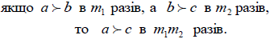 | (1.5)

Для вирішення проблеми з методологією МАІ використовуються чотири кроки, застосування яких розкладається на ієрархію критеріїв, щоб їх можна було простіше проаналізувати і порівняти в незалежній ситуації (рис. 1.1) [23].
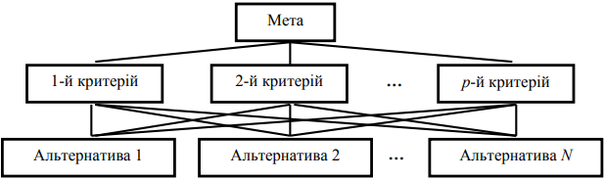
Рисунок 1.1. Приклад МАІ для абстрактної задачі

Особа, що приймає рішення (ОПР), після побудови ієрархічної проблеми, може систематично оцінювати альтернативи, виконуючи парні порівняння для кожного з обраних критеріїв. Це порівняння може використовувати дані з альтернатив або людських суджень як спосіб введення інформації.
Алгоритм наступний:
1. Створити «ієрархію» рішення, розбиваючи загальну проблему на індивідуальні критерії
2. Зібрати реляційні дані для критеріїв прийняття рішень і альтернатив і кодувати ці дані, використовуючи реляційну шкалу МАІ.
3. Оцінити відносні пріоритети (ваги) критеріїв рішення та альтернатив.
4. Виконати композицію пріоритетів за критеріями, які дають ранг альтернатив.
Крок 1. Дуже важливо розпочати розробку ієрархічного представлення проблеми. На вершині ієрархії стоїть загальна мета (ціль), в той час як альтернативні рішення знаходяться внизу. Між верхнім і нижнім рівнями знаходяться відповідні атрибути або критерії проблеми вирішення, такі як критерії відбору, під-критерії та різні «суб'єкти» (особи, установи, організації і т.п.). Це забезпечить значний внесок у процес прийняття рішень, наскільки це доцільно. Рівень чисельності рівнів в ієрархії залежить від складності розглянутої проблеми.
Крок 2. На цьому кроці нам необхідно зібрати дані для порівняння альтернатив. Це вимагає, щоб ОПР проводила паралельні порівняння критеріїв на кожному рівні щодо кожної діяльності на наступному суміжному більш високому рівні в ієрархії.
Сааті запропонував реляційну шкалу чисел від 1 до 9 для систематичного присвоєння переваг, яка наведена в табл. 1.1 [20].
Таблиця 1.1
Реляційна шкала чисел
Оцінка | Визначення | Пояснення
1 | Рівна важливість | Два фактори однаково сприяють цілі
3 | Дещо важливіше | Один фактор має незначну перевагу над іншим
7 | Значно важливіше | Один фактор має значну перевагу над іншим
9 | Абсолютно важливіше | Один фактор має очевидну перевагу над іншим
2, 4, 6, 8 | Проміжні значення | Коли потрібні компроміси для більш чіткого рішення
Обернені величини чисел, наведених вище |  | Якщо при порівнянні одного фактора з другим, отримане одне з вищевказаних чисел (1-9), то при порівнянні другого з першим, матимемо обернену величину

ОПР створює модель задачі, розробляючи ієрархічне представлення декомпозиції. Як згадувалось раніше, на вершині ієрархії стоїть загальна мета або головна мета, яку прагнуть досягти. Наступні нижчі рівні представляють прогресивну декомпозицію проблеми. ОПР завершує паралельні порівняння всіх критеріїв на кожному рівні по відношенню до кожного з критеріїв проблеми в додатковому вищому рівні ієрархії. Склад цих елементів показує відносний пріоритет критеріїв на найнижчому рівні (зазвичай альтернатив) щодо досягнення найвищої мети.
Крок 3. За допомогою парних порівнянь використовують метод середнього геометричного. За формулою (1.6) знаходять вектор відносних пріоритетів.

(1.6)

де w_{i} – це шуканий вектор;
n – кількість рядків матриці;
a – альтернатива.
При заповненні матриці попарних порівнянь ОПР може допустити помилок [11]. Однією із таких помилок може бути порушення транзитивності. Для виявлення неузгодженості було запропоновано розрахувати індекс узгодженості порівнянь (1.7), який здійснюється по матриці парних порівнянь.

 | $$J_{p}=\frac{λ_{max}-n}{n-1}$$ | (1.7)

де J_{p} – шуканий індекс;
$λ_{max}$ обчислюється за формулою (1.8).

(1.8)

де A – матриця порівнянь;
w – вектор коефіцієнтів;
a_{i} – елементи матриці порівнянь;
n – кількість рядків матриці A.
Потім, розраховується відношення узгодженості за формулою (1.9).

 | $$T=\frac{J_{p}}{P_{n}}$$ | (1.9)

де T – шукане відношення;
P_{n} – середнє значення індекса узгодженості. Воно різне в залежності від розміру матриці (табл. 1.2) [42].
Таблиця 1.2
Таблиця норм індексів для N альтернатив
N | 1 | 2 | 3 | 4 | 5 | 6 | 7 | 8 | 9 | 10
P_{n} | 0 | 0 | 0,58 | 0,9 | 1,12 | 1,24 | 1,32 | 1,41 | 1,45 | 1,49

При перевірці узгодженості, бажаним вважається рівень $T≤0,1$ (10%).
Якщо значення T перевищує цей рівень, рекомендується провести порівняння заново [5].
Визначення коефіцієнтів для неперервних критеріїв не передбачає побудову таблиці попарних порівнянь [3]. Для отримання значень використовується формула нормування:

(1.10)

Крок 4. Після отримання всіх необхідних коефіцієнтів будується таблиця оптимального вибору, де за формулою суми добутків обраховуються числові показники оптимальності кожної з альтернатив [26].
 | $$K_{i}=\sum_{j=1}^{m}{a_{j}*b_{j} ,} i=\overline{1,n}$$ | (1.11)

де K – кінцевий коефіцієнт;
m – кількість критеріїв;
a – значення з таблиці порівнянь альтернатив;
b – значення з таблиці порівнянь критеріїв;
n – кількість альтернатив.
Після знаходження всіх коефіцієнтів необхідно визначити фаворита [1].

 | $$G=max\left(K_{i}\right), i=\overline{1,n}$$ | (1.12)

де G – оптимальна альтернатива;
K_{i} – значення кінцевого коефіцієнту альтернативи.
1.2.3. Метод групового урахування аргументів
МГУА – це сімейство алгоритмів для комп'ютерного математичного моделювання та структурної ідентифікації. Більшість алгоритмів МГУА характеризуються індуктивною самоорганізованою процедурою, використовуваної для отримання багатопараметричної моделі. Специфічні характеристики поведінки МГУА дозволили його успішно використовувати в таких областях, як інтелектуальний аналіз даних, виявлення знань, прогнозування, моделювання складних систем, оптимізація та розпізнавання образів. Передбачається, що об'єкт, досліджуваний з допомогою МГУА, представлений декількома входами і, принаймні, одним виходом. Також передбачається, що об'єкт може бути змодельований визначеною підмножиною компонентів базової функції.
Алгоритм МГУА повинен враховувати деякі часткові підмножини моделей – компонентів базової функції і вибирати оптимальну структуру моделі, яка вказується мінімальним значенням зовнішнього критерію. Основною перевагою такої процедури є те, що ідентифікована модель має оптимальну складність, адекватну рівню шуму у вхідних даних [17].
Найбільш популярна базова функція, яка використовується в МГУА – це поступово ускладнюваний поліном Колмогорова-Габора [22].
Базовий алгоритм МГУА виконує наступні кроки:
1. Ділить вибірку даних на частини A і B.
2. Створює структури для часткових моделей.
3. Оцінка коефіцієнтів часткових моделей з використанням методу найменших квадратів і вибірки А.
4. Обчислює значення зовнішнього критерію для часткових моделей, використовуючи зразок B.
5. Вибирається краща модель (набір моделей), позначена мінімальним значенням критерію.
МГУА застосовується в найрізноманітніших областях для аналізу даних і відшукання знань, прогнозування та моделювання систем, оптимізації і розпізнавання образів. Індуктивні алгоритми МГУА дають унікальну можливість автоматично знаходити взаємозалежності в даних, вибрати оптимальну структуру моделі чи мережі, і збільшити точність існуючих алгоритмів.
Основний результат теорії МГУА полягає в тому, що при неточних зашумлених даних і коротких вибірках, мінімум критерію вказує нефізичну модель (вирішальне правило), точність якої вище і структура якої простіше структури повної фізичної моделі. Перебір безлічі моделей-кандидатів за зовнішніми критеріями необхідний тільки для нефізичних моделей. При малих дисперсіях перешкод, рекомендуються дедуктивні алгоритми, що використовують звичайні внутрішні критерії перебору. При збільшенні дисперсії перешкод доводиться переходити до непараметричних алгоритмів, які використовують кластеризацію і пошук аналогів в передісторії, а для прогнозу процесів застосовувати еволюційне моделювання [48].
1.2.4. Генетичні алгоритми
1.2.4.1. Загальні відомості
Генетичні алгоритми (ГА) – це адаптивні евристичні алгоритми пошуку, які належать до більшої частини еволюційних алгоритмів [28]. Генетичні алгоритми базуються на ідеях природного відбору та генетики. Це інтелектуальна експлуатація випадкового пошуку з історичними даними для направлення пошуку в область кращої продуктивності в просторі рішень. Вони зазвичай використовуються для створення високоякісних рішень для оптимізації та пошуку проблем.
Генетичні алгоритми імітують процес природного відбору, який означає, що ті види, які можуть пристосуватися до змін у своєму оточенні, здатні виживати, відтворюватися і переходити до наступного покоління. Простими словами, вони імітують «виживання найсильніших» серед індивідів послідовного покоління для вирішення проблеми. Кожне покоління складається з популяції індивідів, кожен індивід представляє точку в просторі пошуку і можливе рішення. Він представлений ​​як рядок символів, чисел або бітів, який аналогічний хромосомі [51].
Популяція осіб зберігається в межах простору пошуку. Кожен індивід є рішенням у пошуковому просторі для даної проблеми. Він кодується як вектор кінцевої довжини (аналогічний хромосомі) компонентів. Ці змінні компоненти аналогічні генам. Таким чином, хромосома (індивід) складається з декількох генів (змінних компонентів).
1.2.4.2. Фітнес-функція
«Фітнес» функція надається кожному індивіду, яка показує її здатність «конкурувати» [16]. Необхідні особи, які мають оптимальну фітнес-функцію (або близько до оптимального).
ГА підтримує популяцію n осіб (хромосом/рішень) разом з їхніми фітнес-функціями. Особи, які мають кращі фітнес-функції, отримують більше шансів на розмноження, ніж інші. Особи з кращими фітнес-функціями відбираються для спарювання і вироблення кращого потомства, поєднуючи хромосоми батьків. Отже, деякі індивіди вмирають і замінюються новоприбулими, зрештою створюючи нове покоління, коли всі можливості спарювання старого населення вичерпані. За послідовними поколіннями прийдуть кращі рішення.
Кожне нове покоління має в середньому більше «кращих генів», ніж індивіди (рішення) попередніх поколінь. Таким чином, кожне нове покоління має кращі «часткові рішення», ніж попередні покоління. Після того, як потомство вироблено, не маючи істотної різниці, ніж нащадки, вироблені попередніми популяціями, популяція сходиться.
1.2.4.3. Оператори ГА
Після створення початкового покоління алгоритм розвиває покоління за допомогою наступних операторів:
1. Оператор селекції. Ідея полягає в тому, щоб віддати перевагу людям з хорошими показниками фітнесу і дозволити їм передати гени послідовним поколінням.
Найбільш відомими різновидами оператора селекції є турнірний і рулеточний відбори [8].
Турнірний відбір полягає в тому, що із N особин вибирають випадковим чином обирають t особин, найкращий із яких стає батьком наступного покоління. Так повторюється N раз.
Рулеточний відбір полягає в тому, що особин відбирають за допомогою N-ої кількості «запусків рулетки» (N – кількість популяції). Колесо рулетки складається з секторів для кожної особи популяції, розмір яких пропорційний ймовірності попадання особи в нову популяцію.
2. Оператор перехрещування (кроссовер), або схрещування. Він являє собою сполучення між людьми. Два індивідууми вибираються за допомогою оператора селекції, а місця кросоверів вибираються випадковим чином. Потім гени на цих кросоверах обмінюються таким чином, що створюють абсолютно нову особу (потомство).
3. Оператор мутації. Ключова ідея полягає в вставленні випадкових генів в нащадки, щоб зберегти різноманітність у популяції для уникнення передчасного зближення [33].

Висновки до розділу 1

Були розглянуті вроджені вади серця, їх різновидності та методи лікування. Також були розглянуті математичні методи, за допомогою яких можна вирішити задачу оптимізації. Серед таких:
• Метод аналізу ієрархій, який вирішує задачу багатокритеріальної оптимізації.
• Метод групового урахування аргументів, за допомогою якого можна побудувати математичні моделі для прогнозування.
• Генетичні алгоритми для вирішення та прискорення задачі перебору варіантів.

РОЗДІЛ 2

МАТЕРІАЛИ І МЕТОДИ ДОСЛІДЖЕННЯ

2.1. Клінічний матеріал

В якості клінічного матеріалу використана база клінічних даних 128 пацієнтів з вродженими вадами серця. Лікування даних пацієнтів проходило в 2 етапи: хірургічне (пацієнтам проводилися різні операції) та консервативне лікування (за допомогою ліків).
Робота є комплексною. Дана праця розглядає етап консервативного лікування. Використані клініко-морфологічні характеристики хворих, дані лабораторних та інструментальних досліджень, характеристики операційного та післяопераційного етапів. Всього проаналізовано 313 змінних (рис. 2.1), з яких відібрано значимі для поставленої мети дослідження (рис. 2.2): 9 змінних вхідних даних пацієнта (післяопераційні ускладнення у ранньому періоді), 28 змінних управління (ліки, які давали пацієнтам) та 42 змінних вихідних даних (ускладнення у віддаленому періоді).
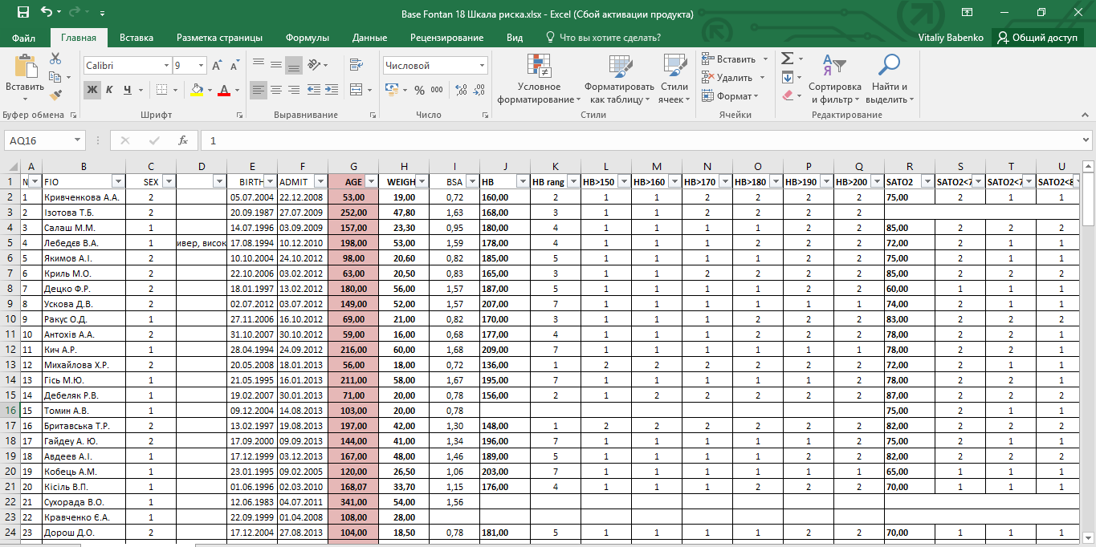
Рисунок 2.1. Початкова база даних
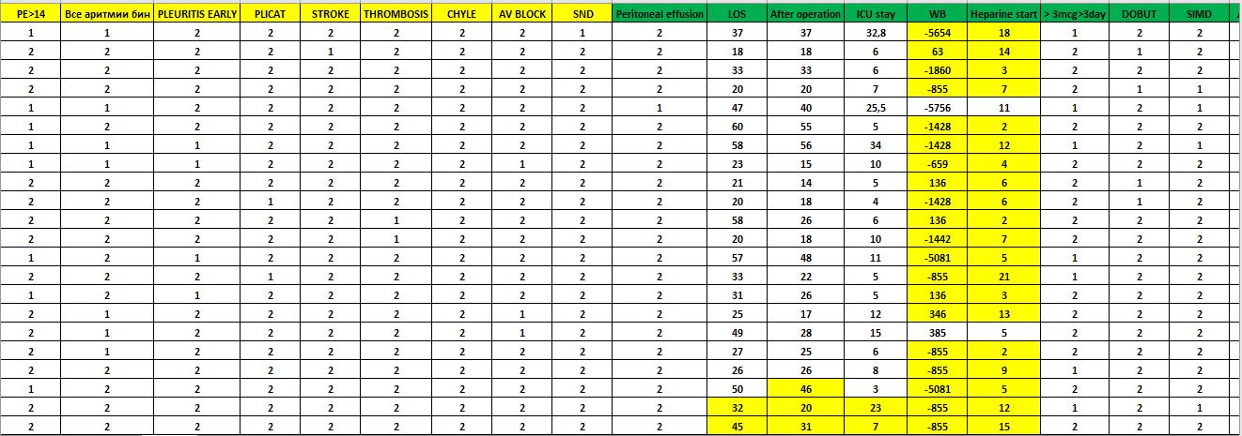
Рисунок 2.2. База даних, яка була використана для подальшого дослідження

2.2. Методи дослідження

Цілю роботи є створення алгоритму підбору варіанту консервативного лікування для оптимізації пізніх післяопераційних ускладнень. Всього в базі присутньо 42 післяопераційних ускладнень. Одночасна оптимізація усіх ускладнень є надто складною задачею для її вирішення. Проаналізувавши різні методи багатокритеріальної задачі, було вирішено обрати метод аналізу ієрархій, оскільки він є зручним при роботі з великою кількістю критеріїв, а також враховує пріоритетність кожного критерію. За допомогою нього можна отримати функцію згортки критеріїв, яку необхідно буде максимізувати.
Після звернення до спеціалістів було виділено 9 найважливіших критеріїв (табл. 2.1).
Таблиця 2.1
Найважливіші післяопераційні ускладнення
Назва змінної | Позначення
MD <50 | x₅₀₁
Ускладнення загалом з MD | x₅₀₂
Fenestr open | x₅₀₃
NYHA | x₅₀₄
EDD п/о | x₅₀₅
p/o Nakata | x₅₀₆
p/o VEDP | x₅₀₇
p/oTPG | x₅₀₈
AoV z-score nadir | x₅₀₉

Щоб виконати поставлену задачу, для обраних критеріїв необхідно побудувати математичні моделі прогнозування. В якості незалежних змінних будуть виступати вхідні дані пацієнтів та методи консервативного лікування. Для моделювання буде використаний програмний інструмент для прогнозування на основі МГУА GMDH Shell DS 3.8.9. Оскільки ускладнення представляють собою бінарні змінні (ускладнення наявне або ні), відповідно необхідно побудувати моделі класифікації.
Варіантів перебору методів хірургічного лікування – 3∙10¹¹, що для будь-якої, навіть найпотужнішої машини надто багато. Для вирішення цієї проблеми було вирішено використати генетичний алгоритм, оскільки еволюційним шляхом він оптимізує швидкість знаходження необхідного рішення.
Для реалізації комплексного алгоритму знаходження рішення було використано мову програмування Python версії 3 [39, 43, 44]. Дана мова є дуже поширеною та популярною останнім часом за рахунок своєї лаконічності і простоти, а також в порівнянні з іншими мовами програмування вона краще працює з великими об’ємом даних.
Користувацький інтерфейс для відображення результатів роботи алгоритму реалізований за допомогою мови програмування Java версії 9.0.4 [32, 35, 40, 45, 49] та платформи JavaFX [2, 19, 25, 27] на базі середовища розробки IntelliJ IDEA Community Edition 2017.3.3 [36]. Після аналізу різних GUI (graphical user interface), було вирішено зупинитися саме на цих технологіях, оскільки вони є більш зручними для використання, та володіють більшим функціоналом для реалізації.
База даних, в якій будуть зберігатися дані про пацієнта та результати алгоритму, реалізована за допомогою системи управління базами даних SQLite [13, 18]. Дана СУБД є зручною для використання, оскільки всі дані зберігаються в одному файлі, який можна без проблем передавати в інші руки при необхідності.

Висновки до розділу 2

Для вирішення поставлених задач була використана клінічна база даних пацієнтів з вродженими вадами серця. Математичні методи, які використані для вирішення задач: метод аналізу ієрархій, метод групового урахування аргументів, генетичні алгоритми. Для математичного моделювання був використаний GMDH Shell DS. В якості мов програмування були обрані Python та Java. Для створення бази даних було обрано СУБД SQLite.

РОЗДІЛ 3

АЛГОРИТМ ЗНАХОДЖЕННЯ ВІРОГІДНОГО ЛІКУВАННЯ

Загальний алгоритм знаходження вірогідного лікування виглядає наступним чином (рис. 3.1):
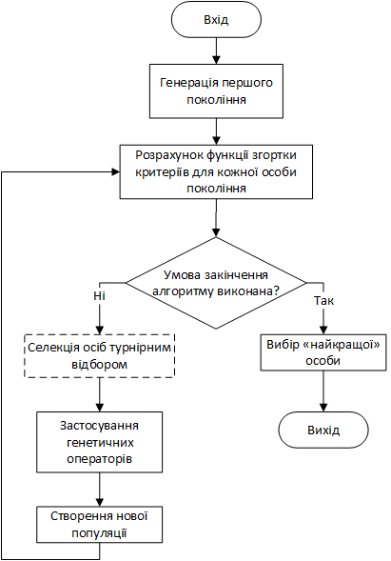
Рисунок 3.1. Комплексний алгоритм знаходження вірогідного консервативного лікування

3.1. Етап №1 – генерація першого покоління

На першому етапі генерується перша популяція із N осіб. Для кожної особи генерується випадковий набір даних по кожній з 9 змінних управління.
Змінні управління (табл. 3.1) знаходяться в наступних проміжках:
• x₄₀₁ $∈$ [0,01; 42]; x₄₀₂ $∈$ [1; 81]; x₄₀₃ $∈$ [0; 1]; x₄₀₄ $∈$ [1; 25];
• x₄₀₅ $∈$ [1; 7],
де 1 – ні, 2 – перший день, 3 – другий день, 4 – третій день, 5 – четвертий день, 6 – п’ятий день, 7 – шостий день;
• x₄₀₆ $∈$ [1; 4],
де 1 – ні, 2 – перший день, 3 – другий день, 4 – третій день;
• x₄₀₇ $∈$ [1; 3],
де 1 – ні, 2 – дексон, 3 – преднізолон;
• x₄₀₈ $∈$ [1; 2];
• x₄₀₉ $∈$ [1; 2],
де 1 – так, 2 – ні.
Таблиця 3.1
Змінні управління
Назва змінної | Позначення
NITRO | x₄₀₁
MEM | x₄₀₂
Cap | x₄₀₃
Heparine start | x₄₀₄
ERITRO | x₄₀₅
AMINOV | x₄₀₆
HORMON | x₄₀₇
>3mcg>3day | x₄₀₈
SILD | x₄₀₉

Перша популяція, наприклад із 16 осіб, може виглядати наступним чином (табл. 3.2).
Таблиця 3.2
Перша популяція
Особа, № | x₄₀₁ | x₄₀₂ | x₄₀₃ | x₄₀₄ | x₄₀₅ | x₄₀₆ | x₄₀₇ | x₄₀₈ | x₄₀₉
1 | 2,805 | 81 | 0,61 | 17 | 5 | 3 | 2 | 1 | 2
2 | 3,315 | 66 | 0,93 | 10 | 1 | 1 | 3 | 2 | 1
3 | 2,141 | 3 | 0,66 | 13 | 2 | 1 | 3 | 1 | 1
4 | 3,848 | 59 | 0,91 | 11 | 2 | 3 | 2 | 1 | 2
5 | 3,369 | 74 | 0,96 | 7 | 1 | 4 | 3 | 1 | 1
6 | 3,605 | 62 | 0,22 | 23 | 2 | 2 | 2 | 1 | 2
7 | 1,307 | 45 | 0,93 | 3 | 4 | 3 | 1 | 2 | 1
8 | 3,392 | 48 | 0,11 | 21 | 6 | 3 | 2 | 2 | 2
9 | 4,041 | 14 | 0,6 | 14 | 5 | 4 | 2 | 2 | 1
10 | 1,706 | 78 | 0,77 | 4 | 5 | 3 | 1 | 2 | 2
11 | 1,337 | 60 | 0,1 | 7 | 3 | 2 | 2 | 1 | 2
12 | 2,953 | 7 | 0,38 | 3 | 4 | 3 | 2 | 2 | 1
13 | 0,876 | 62 | 0,74 | 2 | 7 | 3 | 3 | 2 | 2
14 | 1,774 | 26 | 0,34 | 12 | 2 | 2 | 2 | 1 | 2
15 | 2,063 | 50 | 0,51 | 14 | 2 | 3 | 3 | 2 | 1
16 | 3,584 | 65 | 0,21 | 17 | 6 | 2 | 1 | 2 | 1

3.2. Етап №2 – розрахунок функції згортки

Функція згортки розраховується за методом аналізу ієрархій. Для цього необхідно провести парне порівняння критеріїв (табл. 2.1), використовуючи реляційну шкалу чисел Сааті (табл. 1.1) і побудовану лікарями ієрархію критеріїв (рис. 3.2), а також враховуючи аксіоми пов’язаності (1.3), гомогенності та синтезу (1.4).
Після проведеного порівняння для кожного критерію розраховується власний вектор (ваговий коефіцієнт) (1.6).
Використовуючи формули (1.7), (1.8), (1.9) та табл. 1.2 було перевірено правильність заповнення табл. 3.3. Результати даних операцій вказані в табл. 3.4.
Використовуючи отримані вагові коефіцієнти отримано функцію згортки критеріїв (3.1).
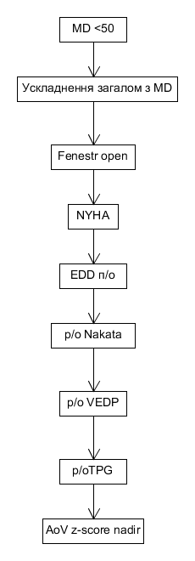
Рисунок 3.2. Ієрархія критеріїв за важливістю

Таблиця 3.3
Попарне порівняння критеріїв
 | MD <50 | Ускладнення загалом з MD | Fenestr open | NYHA | EDD п/о | p/o Nakata | p/o VEDP | p/oTPG | AoV z-score nadir
MD <50 | 1 | 2 | 3 | 4 | 5 | 6 | 7 | 8 | 9
Ускладнення загалом з MD | 0.5 | 1 | 1.5 | 2 | 2.5 | 3 | 3.5 | 4 | 4.5
Fenestr open | 0.33 | 0.67 | 1 | 1.33 | 1.67 | 2 | 2.33 | 2.67 | 3
NYHA | 0.25 | 0.5 | 0.75 | 1 | 1.25 | 1.5 | 1.75 | 2 | 2.25
EDD п/о | 0.2 | 0.4 | 0.6 | 0.8 | 1 | 1.2 | 1.4 | 1.6 | 1.8
Продовж. табл. 3.3
 | MD <50 | Ускладнення загалом з MD | Fenestr open | NYHA | EDD п/о | p/o Nakata | p/o VEDP | p/oTPG | AoV z-score nadir
p/o Nakata | 0.167 | 0.33 | 0.5 | 0.67 | 0.83 | 1 | 1.167 | 1.33 | 1.5
p/o VEDP | 0.143 | 0.286 | 0.429 | 0.571 | 0.714 | 0.857 | 1 | 1.143 | 1.286
p/oTPG | 0.125 | 0.25 | 0.375 | 0.5 | 0.625 | 0.75 | 0.875 | 1 | 1.125
AoV z-score nadir | 0.11 | 0.22 | 0.33 | 0.44 | 0.56 | 0.67 | 0.78 | 0.89 | 1

Таблиця 3.4
Вагові коефіцієнти критеріїв
Середнє геометричне | Ваговий коефіцієнт | Інтенсивність відносної важливості | Частка | λmax | Індекс узгодженості | %
4.147 | 0.353 | 3.181 | 9 | 9 | 0 | 0
2.074 | 0.177 | 1.591 | 9 | 9 | 0 | 0
1.382 | 0.118 | 1.06 | 9 | 9 | 0 | 0
1.037 | 0.088 | 0.795 | 9 | 9 | 0 | 0
0.829 | 0.071 | 0.636 | 9 | 9 | 0 | 0
0.691 | 0.059 | 0.53 | 9 | 9 | 0 | 0
0.592 | 0.05 | 0.454 | 9 | 9 | 0 | 0
0.518 | 0.044 | 0.398 | 9 | 9 | 0 | 0
0.461 | 0.039 | 0.353 | 9 | 9 | 0 | 0

 | $$Ф_{згортки}=-0,353x_{501}-0,177x_{502}-0,118x_{503}-{0,088x}_{504}-{0,071x}_{505}-{0,059x}_{506}-0,05x_{507}-{0,044x}_{508}-{0,039x}_{509}$$ | (3.1)

Критерії лежать в наступних проміжках:
• x₅₀₁ $∈$ [1; 2];
• x₅₀₂ $∈$ [1; 2];
• x₅₀₃ $∈$ [1; 2];
• x₅₀₄ $∈$ [1; 2];
• x₅₀₅ $∈$ [1; 2];
• x₅₀₆ $∈$ [1; 2];
• x₅₀₇ $∈$ [1; 2];
• x₅₀₈ $∈$ [1; 2];
• x₅₀₉ $∈$ [1; 2], де 1 – ні, 2 – так.
При кожному коефіцієнті поставлений знак «мінус», оскільки чим менше значення критерію, тим краще (1, тобто «ні», краще ніж 2, тобто «так»). Максимальне значення, яке може досягнути функція згортки, рівняється -1 (коли всі критерії рівні 1).
Для отримання функції згортки необхідно мати математичні моделі критеріїв. Вони були отримані за допомогою покрокового змішаного МГУА (3.2 – 3.10). В табл. 3.5. вказані точності математичних моделей.
Маючи математичні моделі критеріїв та функцію згортки, залишається лише підставити в моделі вхідні дані пацієнта та змінні управління. В якості прикладу візьмемо дані з табл. 3.2. Вхідні дані будуть для кожної особи однакові, тобто константними.
Результати після підставлення значень вхідних даних пацієнта та змінних управління кожної особи в математичні моделі, після чого в функцію згортки, представлені в табл. 3.6.

$$x_{501}=0.204+\frac{0.911}{{x_{301}x}_{405}}+\frac{0.428x_{405}}{x_{404}}-\frac{3.253x_{403}}{x_{406}}+4,303x_{301}x_{403}-\frac{0.051x_{404}}{x_{405}}-1.252x_{303}x_{403}-\frac{1.13}{{x_{304}x}_{405}}+\frac{0.013x_{401} }{x_{409}}-\frac{0.382x_{308} }{x_{309}}-\frac{2.077 }{{x_{306}x}_{404}} +\frac{1.052 x_{409}}{x_{401}}-\frac{19.254 }{{x_{402}x}_{407}} -0.022x_{404}x_{409}-\frac{10.406 }{{x_{305}x}_{401}} +\frac{0.102x_{404}}{x_{305}}+\frac{3.497}{{x_{401}x}_{405}} +\frac{1.158}{{x_{302}x}_{405}}+0.174 x_{302}x_{303}-\frac{7.907 }{{x_{401}x}_{404}} -0.122x_{301}x_{407}+\frac{5.839 x_{308}}{x_{402}}-\frac{0.037 x_{404}}{x_{301}}+\frac{2.736}{{x_{401}x}_{407}}$$ | (3.2)
$$x_{502}=-0.471431-\frac{1.09482 }{{x_{305}x}_{406}} -3.062x_{403}x_{408}+2.728 x_{304}x_{403}+\frac{2.925 }{x_{302}x_{401}}+\frac{1.723 }{x_{304}x_{307}}-\frac{5.419}{x_{402}x_{408}}-\frac{0.045x_{402}}{x_{404}}-\frac{0.299x_{405}}{x_{407}}-\frac{1.36086 }{x_{308}x_{405}}+\frac{1.09577 x_{301}}{x_{407}}-\frac{0.783x_{301}}{x_{405}} -\frac{0.783x_{301}}{x_{405}}-\frac{0.494x_{404}}{x_{402}}+\frac{0.074x_{401}}{x_{404}}+\frac{0.265 x_{406}}{x_{405}} +\frac{0.502x_{407}}{x_{406}}-\frac{0.362x_{409}}{x_{303}}+\frac{0.803 }{x_{405}x_{407}}-\frac{1.038 }{x_{304}x_{406}}$$ | (3.3)
$$x_{503}=1.953+\frac{0.325 }{x_{408}x_{409}}+\frac{2.317 }{x_{308}x_{404}}-0.276x_{407}x_{408}-\frac{2.439}{x_{407}x_{408}}-0.112x_{304}x_{406}-\frac{{0.031x}_{404}}{x_{407}}+\frac{1.276 }{x_{405}x_{408}}-\frac{{0.061x}_{401}}{x_{405}}-\frac{{1.099x}_{409}}{x_{401}}+\frac{0.027x_{401}}{x_{303}}$$ | (3.4)
$$x_{504}=1.067+\frac{3.594 x_{403}}{x_{409}}-\frac{1.194 }{x_{406}x_{407}}+0.009x_{404}x_{405}-\frac{2.065 }{x_{308}x_{407}}-0.151x_{401}x_{403}-\frac{0.012 x_{402}}{x_{407}}+\frac{{0.621 x}_{407}}{x_{301}}+\frac{{0.024x}_{401}}{x_{405}}-\frac{{0.014x}_{401}}{x_{404}}+0.136 x_{301}x_{405}-0.009x_{405}x_{407}-0.211x_{407}x_{408}+0.00221758x_{404}x_{407}-\frac{1.333}{x_{303}x_{307}}-\frac{1.01545}{x_{301}x_{308}}-\frac{{0.206x}_{405}}{x_{408}}-\frac{{0.304x}_{309}}{x_{305}}-\frac{1.841x_{409}}{x_{402}}+\frac{0.514x_{301}}{x_{401}}$$ | (3.5)
$$x_{505}=0.091+\frac{1.155 }{x_{308}x_{406}} -0.235x_{304}x_{309}-\frac{0.468x_{303}}{x_{305}}-0.001x_{401}x_{402}+\frac{2.204 }{x_{407}x_{408}}+0.203x_{407}x_{408}-\frac{0.225}{x_{301}x_{408}}+\frac{1.754}{x_{403}x_{407}}+\frac{{0.052x}_{402}}{x_{404}}+\frac{{0.019x}_{401}}{x_{408}}-\frac{{3.104x}_{403}}{x_{306}}+0.027x_{404}x_{408}-0.143x_{302}x_{407}-\frac{0.655}{x_{302}x_{407}}+\frac{{3.615x}_{403}}{x_{409}}-\frac{{4.821x}_{403}}{x_{408}}-\frac{{0.222x}_{404}}{x_{401}}+\frac{1.686 }{x_{401}x_{405}}+0.154 x_{403}x_{404}+\frac{{1.941x}_{406}}{x_{404}}+0.012x_{401}x_{407}-\frac{1.725}{x_{404}x_{407}}-\frac{{0.303x}_{406}}{x_{304}}-\frac{{0.769x}_{306}}{x_{404}}+\frac{6.711}{x_{303}x_{402}}$$ | (3.6)
$$x_{506}=1.223+0.640 x_{403}x_{406}+\frac{{1.928x}_{404}}{x_{402}}+0.187x_{305}x_{307}-0.205x_{403}x_{404}+\frac{12.113}{x_{401}x_{408}}-\frac{7.876 }{x_{304}x_{401}}-\frac{{2.695x}_{408}}{x_{309}}-\frac{{0.874263x}_{302}}{x_{304}}+\frac{{0.114x}_{402}}{x_{401}}+\frac{58.37 }{x_{303}x_{402}}-\frac{8.912 }{x_{303}x_{401}}-\frac{{57.1008x}_{309}}{x_{402}}+\frac{12.969 }{x_{301}x_{402}}+\frac{{11.804x}_{409}}{x_{402}}+\frac{{1.052x}_{408}}{x_{409}}-\frac{{0.054x}_{404}}{x_{308}}+\frac{{2.984x}_{403}}{x_{305}}-\frac{{1.118x}_{302}}{x_{409}}+\frac{{25.759x}_{304}}{x_{402}}+\frac{{0.086x}_{407}}{x_{405}}-\frac{5.31789 }{x_{401}x_{409}}-0.007x_{401}x_{409}$$ | (3.7)
$$x_{507}= 2.702+{0.388x}_{301}^{2}-0.085x_{305}x_{308}-0.233x_{306}x_{307}+0.066x_{302}x_{409}+0.209x_{303}x_{408}-2.589x_{403}x_{407}+2.539x_{403}x_{405}-0.205x_{402}x_{403}-0.625x_{301}x_{408}-0.004x_{401}x_{404}+0.015x_{301}x_{401}+0.001x_{402}x_{404}-0.018x_{302}x_{401}+3.38x_{403}x_{409}-4.605x_{302}x_{403}+8.303x_{304}x_{403}-0.193x_{303}x_{304}+0.224x_{407}x_{408}-0.16x_{407}x_{409}-0.118x_{302}x_{309}-7.863x_{301}x_{403}-0.052x_{406}x_{407}-{10.664x}_{403}^{2}+3.475x_{403}x_{408}-1.309x_{403}x_{406}+{0.0008x}_{401}^{2}$$ | (3.8)
$$x_{508}=0.492+0.293x_{302}x_{408}-0.001x_{402}x_{407}-0.103x_{403}x_{403}+0.103x_{405}x_{406}+0.15 x_{301}x_{304}-0.028x_{401}x_{408}-0.008x_{404}x_{408}+0.012x_{404}x_{409}-0.454x_{308}x_{406}+0.44x_{304}x_{406}-0.154x_{304}x_{306}+0.041x_{305}x_{401}-0.017x_{401}x_{407}-0.0004x_{401}x_{402}-0.143x_{304}x_{305}$$ | (3.9)
$$x_{509}=2.25-0.184x_{307}x_{308}-\frac{{0.149x}_{404}}{x_{401}}-0.012x_{302}x_{404}-\frac{8.197}{x_{402}x_{407}}-\frac{{6.104x}_{403}}{x_{405}}+3.467x_{403}x_{409}-\frac{{0.351x}_{409}}{x_{408}}+0.039x_{301}x_{401}-0.031x_{306}x_{401}-\frac{{0.23x}_{302}}{x_{303}}-0.021x_{405}x_{407}-0.109x_{301}x_{408}-\frac{{2.452x}_{403}}{x_{306}}+\frac{0.715}{x_{304}x_{306}}$$ | (3.10)

Таблиця 3.5
Точності класифікаційних моделей
Модель | Точність |  | Чутливість |  | Специфічність
Модель | Навчання | Екзамен | Навчання | Екзамен | Навчання | Екзамен
x₅₀₁ | 85,9% | 86,2% | 0,821 | 0,826 | 1 | 1
x₅₀₂ | 83,1% | 81% | 0,841 | 0,814 | 0,806 | 0,8
x₅₀₃ | 84,7% | 82,8% | 0,848 | 0,837 | 0,848 | 0,8
x₅₀₄ | 86,2% | 84,5% | 0,901 | 0,875 | 0,818 | 0,808
Продовж. табл. 3.5
Модель | Точність |  | Чутливість |  | Специфічність
Модель | Навчання | Екзамен | Навчання | Екзамен | Навчання | Екзамен
x₅₀₅ | 80,4% | 75,9% | 0,898 | 0,871 | 0,704 | 0,73
x₅₀₆ | 88,3% | 82,8% | 0,866 | 0,826 | 0,903 | 0,829
x₅₀₇ | 79,8% | 79,3% | 0,937 | 0,833 | 0,726 | 0,783
x₅₀₈ | 84,0% | 86,2% | 0,9 | 1 | 0,827 | 0,837
x₅₀₉ | 85% | 86,2% | 0,941 | 0,875 | 0,839 | 0,86

Таблиця 3.6
Функція згортки кожної особи
Особа, № | Функція згортки
1 | -1,897
2 | -1,705
3 | -1,784
4 | -1,826
5 | -1,866
6 | -1,798
7 | -1,759
8 | -1,782
9 | -1,797
10 | -1,811
11 | -1,823
12 | -1,711
13 | -1,854
14 | -1,738
15 | -1,825
16 | -1,739

3.3. Етап №3 – перевірка умови закінчення алгоритму

Умова закінчення алгоритму залежить від постановки задачі.
Задача даної роботи полягає в тому, щоб знайти особу, тобто рішення, яка дає максимальне значення функції згортки (-1).
Якщо умова виконана, то обирається «найкраща» особа.
В інакшому випадку алгоритм переходить до етапу селекції осіб.
Якщо брати як приклад табл. 3.6, то можна побачити, що жодна особа з першої популяції не має необхідного максимального значення функції згортки. Таким чином ці особи переходять в наступну стадію, тобто в етап №4.

3.4. Етап №4 – селекція осіб турнірним методом

Турнірний відбір полягає в тому, що із N особин вибирають випадковим чином обирають t особин, найкращий із яких стає батьком наступного покоління.
Така процедура повторюється N раз.
Ймовірності знаходяться за допомогою функції нев’язки ∆_{i}.

 | $$∆_{i}=|-1-Ф_{згортки}(О_{i})|$$ | (3.11)

де О – особа, i = 1, … , 16

(3.12)

де p – ймовірність.
Використовуючи табл. 3.6. маємо (табл. 3.7):
Таблиця 3.7
Оцінка пристосованості
Особа, № | ∆_{i} | 1/∆_{i} | p
1 | 0,897 | 1,115 | 0,055
2 | 0,705 | 1,418 | 0,07
3 | 0,784 | 1,276 | 0,063
4 | 0,826 | 1,211 | 0,06
5 | 0,866 | 1,155 | 0,057
Продовж. табл. 3.7
Особа, № | ∆_{i} | 1/∆_{i} | p
6 | 0,798 | 1,253 | 0,062
7 | 0,759 | 1,318 | 0,065
8 | 0,782 | 1,279 | 0,063
9 | 0,797 | 1,255 | 0,062
10 | 0,811 | 1,233 | 0,061
11 | 0,823 | 1,215 | 0,06
12 | 0,711 | 1,406 | 0,07
13 | 0,854 | 1,171 | 0,058
14 | 0,738 | 1,355 | 0,067
15 | 0,825 | 1,212 | 0,06
16 | 0,739 | 1,353 | 0,067

Реалізація турнірного методу відбувається за допомогою генератору випадкових чисел, який обирає певну кількість осіб. Потім ці особи порівнюються за їх значенням p. Особа з максимальним значенням p стає батьком нової популяції. Так повторюється, поки не сформуються усі пари батьків.
Маємо наступні сформовані пари батьків (табл. 3.8):
Таблиця 3.8
Предки наступного покоління
Пара, № | Батько, № особи | Мати, № особи
1 | 9 | 16
2 | 3 | 2
3 | 14 | 6
4 | 12 | 8
5 | 2 | 1
6 | 8 | 12
7 | 12 | 7
8 | 10 | 1
9 | 13 | 6
10 | 11 | 4
11 | 4 | 9
12 | 2 | 10
13 | 6 | 3
14 | 4 | 9
Продовж. табл. 3.8
Пара, № | Батько, № особи | Мати, № особи
15 | 5 | 14
16 | 12 | 3

Для даних сформованих предків в етапі №5 будуть застосовуватися генетичні оператори.

3.5. Етап №5 – застосування генетичних операторів

Застосовуються 2 генетичних оператора: схрещення (кросовер) і мутація. Схрещення виконується наступним чином (рис. 3.3):
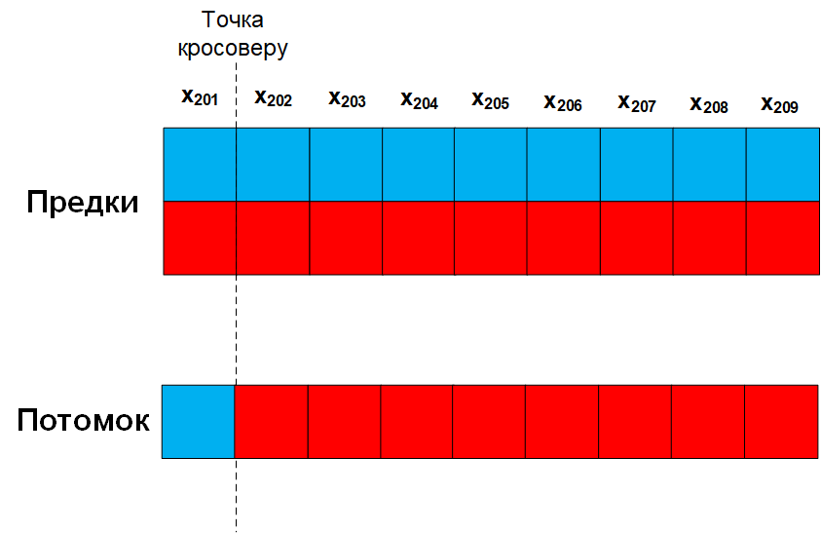
Рисунок 3.3. Схрещення

Точка кросоверу – це та точка, де рішення діляться на 2 частини та діляться ними.
На рис. 3.4 показаний процес схрещення для даних із табл. 3.8.
Мутація відбувається в тому випадку, коли всі особи в популяції є однаковими, і в схрещені немає сенсу. В даному прикладі, при мутації, 15 із 16 осіб замінюються на абсолютно нові, випадково згенеровані особи.
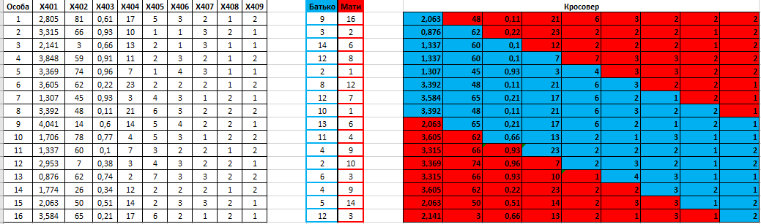
Рисунок 3.4. Приклад схрещення

3.6. Етап №6 – створення нового покоління

Після схрещення або мутації отримуємо нову популяцію, після чого переходимо знову до етапу №2.
Процес відбувається до тих пір, поки умову закінчення алгоритму не буде виконана.

Висновки до розділу 3

Поєднавши математичні методи, такі як метод аналізу ієрархій, метод групового урахування аргументів та генетичний алгоритм, був отриманий алгоритм для знаходження вірогідного консервативного лікування. Він має забезпечити прискорення пошуку рішення та оптимізувати множину післяопераційних ускладнень
Реалізація даного алгоритму виконана за допомогою мови програмування Python.

РОЗДІЛ 4

ПРОЕКТУВАННЯ ПРОГРАМНОГО ЗАБЕЗПЕЧЕННЯ

Програмне забезпечення для знаходження вірогідного лікування потребує чіткого проектування для уникнення проблем при реалізації. В першу чергу необхідно розробити функціональну модель програми, яка буде відображати загальну структуру процесів системи та покаже усі етапи роботи. Також необхідно побудувати базу даних, на основі якої буде працювати ПЗ.

4.1. Розробка функціональної моделі

4.1.1. Контекстна діаграма
Використовуючи засіб для моделювання бізнес-процесів AllFusion Process Modeler r7 [37], було побудовано наступну контекстну діаграму (рис. 4.1):
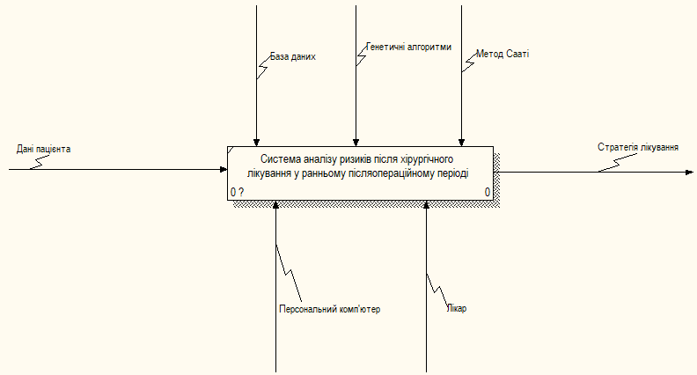
Рисунок 4.1. Контекстна діаграма

На ній зліва відображено вхід, тобто дані які йдуть на вхід програмного забезпечення. Зверху відображені методи виконання, тобто які алгоритми використовуються в програмному забезпеченні. Знизу умови, тобто за рахунок чого буде працювати програмне забезпечення. Справа – вихід, тобто результат який видає програмне забезпечення.
4.1.2. Діаграма декомпозиції першого рівня
Дана діаграма (рис. 4.2) відображає підпроцеси ПЗ.
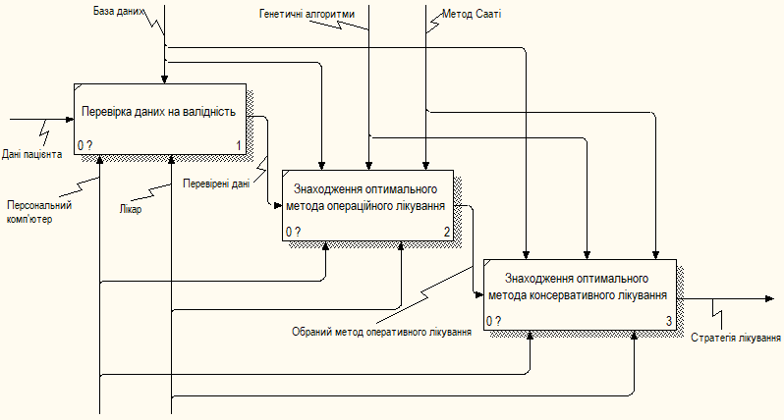
Рисунок 4.2. Діаграма декомпозиції першого рівня

Перший та другий етап є частиною роботи Бабенка Віталія із групи БС-51. На вхід третього етапу йде обраний лікарем метод хірургічного лікування. Умовами виконання цього етапу є персональний комп’ютер та лікар. Виходом етапу і завершенням роботи програми є стратегія лікування пацієнта.

4.2. Розробка бази даних

Використовуючи систему управління базами даних SQLite була розроблена наступна база даних для програмного забезпечення (рис. 4.3).
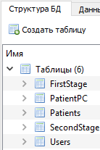
Рисунок 4.3. Структура бази даних

Дана БД складається з наступних таблиць:
1. Users. Тут зберігаються дані (ID, логін, пароль, ПІБ та роль) про користувачів, які будуть користуватися програмним забезпеченням.
2. Patients. Тут зберігаються дані (ID, ID лікаря, ID другого лікаря, паспортні дані, медичні дані) про пацієнтів, яких лікували або збираються лікувати.
3. PatientPC. Тут зберігаються дані про ранні післяопераційні ускладнення пацієнта.
4. FirstStage. Тут зберігаються дані першого (хірургічного) етапу лікування, які зберегли лікарі після виконаного алгоритму.
5. SecondStage. Тут зберігаються дані другого (консервативного) етапу лікування.
4.2.1. Users
Дана таблиця необхідна для авторизація користувача в ПЗ. Дані, які наявні в таблиці, показані на рис. 4.4.
Варто відмітити, що дані лікарів придумані, і не мають нічого спільного з реальністю.
Кожен користувач має наступні атрибути:
• userID. Унікальний ID користувача. При добавленні нового користувача, ID присвоюється автоматично.
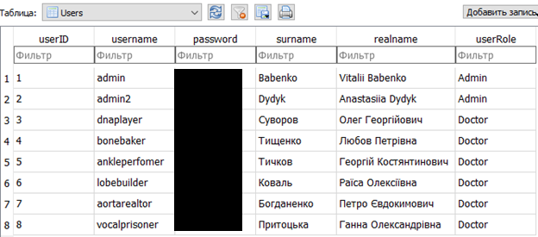
Рисунок 4.4. Таблиця «Users»

• username. Логін (ім’я облікового запису) користувача. Необхідний при авторизації користувача і повинен бути унікальним, щоб не виникало конфліктів.
• password. Пароль користувача. Як і логін також необхідний при авторизації. Не обов’язково має бути унікальним (хоча бажано), проте має бути складним, аби зловмисники не змогли його отримати та використовувати для своїх особистих цілей.
• surname. Прізвище користувача. Для адміністратора не є обов’язковим вказувати своє прізвище.
• realname. Ім’я та по-батькові користувача.
• userRole. Роль користувача. Всього БД має лише 2 ролі користувачів, а саме: адміністратор та лікар. Є важливим атрибутом, оскільки для адміністратора та лікаря функціонал ПЗ буде відрізнятися.
4.2.2. Patients
Дана таблиця необхідна для зберігання даних про пацієнта.
Дані таблиці представлені на рис. 4.5.
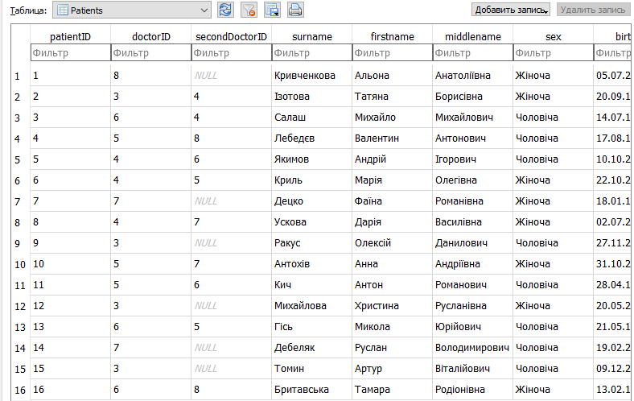
Рисунок 4.5. Таблиця «Patients»

Кожен пацієнт має наступні атрибути:
• patientID. Унікальний ID пацієнта. При добавленні нового пацієнта, ID присвоюється автоматично.
• doctorID. ID лікаря пацієнта. Пов'язаний з userID з таблиці «Users» (при умові, що користувач є лікарем).
• secondDoctorID. ID другого лікаря пацієнта. Також пов'язаний з userID. Може бути не вказаний.
• surname. Прізвище пацієнта.
• firstname. Ім’я пацієнта.
• middlename. По-батькові пацієнта.
• sex. Стать пацієнта.
• birthday. Дата народження пацієнта.
• admit. Дата прийому пацієнта в лікарню.
• age. Вік пацієнта в місяцях (необхідно для обрахунку алгоритму). Автоматично обраховується як різниця між датою прийому пацієнта в лікарню та датою народження.
• lpa. Діаметр лівої ЛА (легеневої артерії).
• nakata. Індекс Наката (площа поперечного перерізу гілок ЛА до площі поверхності тіла).
• vedp. Кінцево-діастолічний тиск в загальному шлуночку.
• ppa. Тиск в ЛА.
• edi. Кінцево-діастолічний індекс.
• pvr. Опір легеневих судин.
• risk. Бали по шкалі факторів ризику для операції ТКПС.
• zScore. z-індекс (оцінка, яка виражається як відхилення від середнього значення в одиницях стандартного відхилення).
• hypertrophy. Наявність гіпертрофії.
• r. Наявність морфології правого шлуночку.
• bas. «Після процедури Рашкінда».
4.2.3. PatientPC
Дана таблиця необхідна для зберігання інформації про ранній післяопераційний стан пацієнта.
Дані таблиці представлені на рис. 4.6. Вони мають наступні атрибути:
• patientID. ID пацієнта з таблиці «Patients».
• pe14. У пацієнта ексудація більше 14 днів.
• vab. Наявність усіх післяопераційних порушень ритму.
• pEarly. Наявність плевриту.
• plicat. Плікація діафрагми.
• stroke. Порушення мозкового кровообігу.
• thrombosis. Наявність тромбозу.
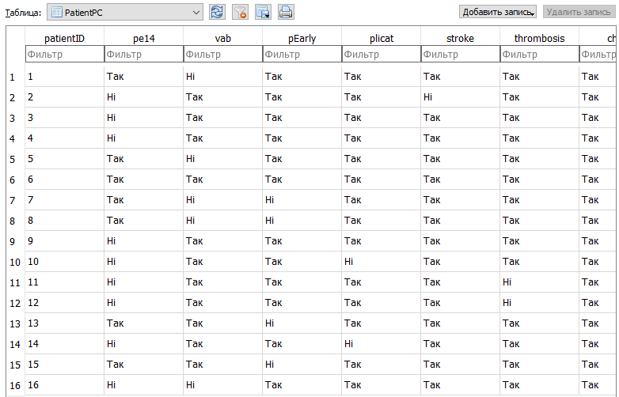
Рисунок 4.6. Таблиця «PatientPC»

• chyle. Наявність хілотораксу.
• avb. Наявність повної атріовентрикулярної блокади.
• snd. Дисфункція синусового вузла.
4.2.4. FirstStage
Дана таблиця необхідна для зберігання результатів виконання алгоритму для хірургічного лікування, які обрав лікар.
Атрибути таблиці представлені на рис. 4.7.
Атрибути наступні:
• id. Звичайний ідентифікатор запису.
• patentID. ID пацієнта з таблиці «Patients».
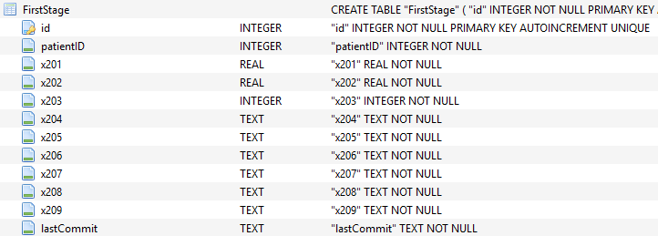
Рисунок 4.7. Таблиця «FirstStage»

• x201. Добовий обсяг ексудату (x₂₀₁).
• x202. Рівень добутаміну (x₂₀₂).
• x203. Рівень адреналіну (x₂₀₃).
• x204. Кондуїт вшитий (x₂₀₄).
• x205. Усунення коарктікації аорти (x₂₀₅).
• x206. Процедура Damus-Kaye-Stansel (x₂₀₆).
• x207. Пластика атріовентрикулярних клапанів під час ТКПС (x₂₀₇).
• x208. Пластика гілок ЛА під час ТКПС (x₂₀₈).
• x209. Процедура Кавашима з відведенням печінкової вени (x₂₀₉).
• lastCommit. Дата та час, коли результат був добавлений в БД.
4.2.5. SecondStage
Дана таблиця необхідна для зберігання результатів виконання алгоритму для консервативного лікування, які обрав лікар.
Атрибути таблиці представлені на рис. 4.8.
Атрибути наступні:
• id. Звичайний ідентифікатор запису.
• patentID. ID пацієнта з таблиці «Patients».
• x401. Тривалість прийому нітро (x₄₀₁).
• x402. Тривалість прийому міметиків (x₄₀₂).
• x403. Дози каптопрілу (x₄₀₃).
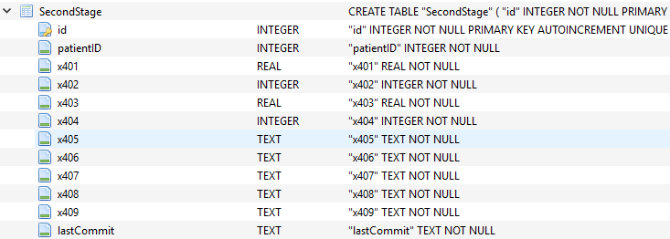
Рисунок 4.8. Таблиця «SecondStage»

• x404. Час підключення гепарину (x₄₀₄).
• x405. Еритроцити (x₄₀₅).
• x406. Аміновен (x₄₀₆).
• x407. Гормони (x₄₀₇).
• x408. Допамін більше трьох днів (x₄₀₈).
• x409. Силденафіл (x₄₀₉).
• lastCommit. Дата та час, коли результат був добавлений в БД.

Висновки до розділу 4

В даному розділі було спроектовано програмне забезпечення.
За допомогою AllFusion Process Modeler розроблено функціональну модель системи, побудовані контекстні діаграми та діаграма декомпозиції першого рівня. Використовуючи SQLite побудована база даних, яка буде використовуватись в ПЗ. Вона складається з 5 таблиць, кожна з яких містить як мінімум 6 атрибутів.
РОЗДІЛ 5

РЕАЛІЗАЦІЯ ПРОГРАМНОГО ЗАБЕЗПЕЧЕННЯ

Дане програмне забезпечення має робочу назву «GeneticRace». На рис. 5.1 представлений логотип програми.

Рисунок 5.1. Логотип програмного забезпечення

Для реалізації програмного забезпечення використано концепцію MVC (Model-View-Controller). Дана концепція дозволяє розділити дані програми, користувацького інтерфейсу і керуючої логіки на три окремих компоненти:
• модель – надає дані та змінює свій стань, реагуючи на команди контролера;
• представлення – відповідає за відображення даних користувачу, реагуючи на зміну моделі;
• контролер – сповіщує модель про необхідність змін, інтерпретуючи дії користувача.
За допомогою такого підходу модифікація кожного компоненту може відбуватися незалежно один від одного.
Схема концепції MVC представлена на рис. 5.2.
MVC не має строгої реалізації, тому реалізувати дану концепцію можна по-різному.
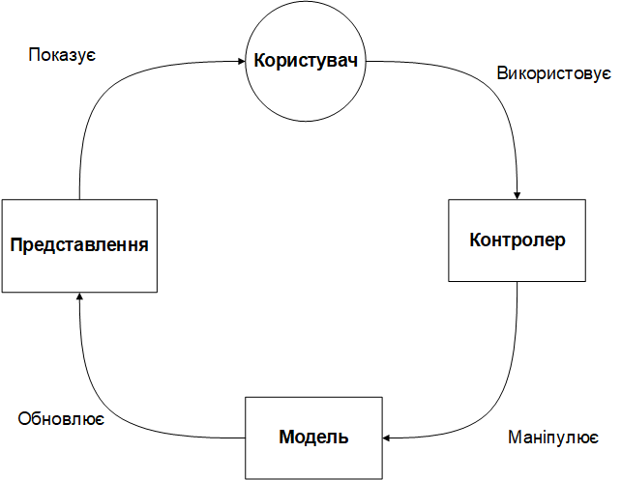
Рисунок 5.2. Концепція MVC

В даному ПЗ кожне вікно виступає в ролі окремого класу, який складається з 3 класів (так званих підкласів), а саме:
• класу-контролеру;
• класу-моделі;
• класу-представлення.
ПЗ розроблене для двох ролей користувачів:
• адміністратор;
• лікар.
В залежності від ролі користувача функціонал програми може відрізнятися.
Це зроблено для того, щоб було чітке розділення обов’язків.

5.1. Діаграми класів

В програмі присутні 12 класів, серед яких 10 є вікнами і складаються з підкласів за концепцією MVC. Класами є:
• Patient. Клас пацієнта.
• Condition. Клас-вікно для додавання раннього післяопераційного стану пацієнта в БД.
• Program. Виконуючий клас для запуску програми.
• FirstStage. Клас-вікно для прогнозування хірургічного лікування (реалізація виконувалась Віталієм Бабенком із групи БС-51).
• FSLook. Клас-вікно для перегляду обраної методики хірургічного лікування (реалізація виконувалась Віталієм Бабенком із групи БС-51).
• Login. Клас-вікно для авторизації користувача.
• MainMenu. Клас-вікно головного меню програми.
• PatientChooser. Клас-вікно списку пацієнтів.
• Profile. Клас-вікно анкети нового пацієнта.
• PatientRepository. Клас репозиторію пацієнтів.
• SecondStage. Клас-вікно для прогнозування консервативного лікування.
• SSLook. Клас-вікно для перегляду обраної методики консервативного лікування.
5.1.1. Клас «Patient»
Даний клас призначений для визначення сутності «Пацієнт». Діаграма класу представлена на рис. 5.3. Клас «Patient» є звичайним і не побудований за структурою MVC. Він лежить в package’і (папці) «GeneticRace.classes»
Клас складається з наступних атрибутів:
• id. Ідентифікатор пацієнта.
• surname. Прізвище пацієнта.
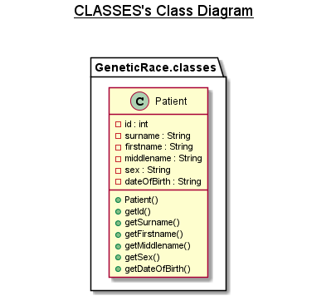
Рисунок 5.3. Діаграма класу «Patient»

• firstname. Ім’я пацієнта.
• middlename. По-батькові пацієнта.
• sex. Стать пацієнта.
• dateOfBirth. Дата народження пацієнта.
Клас володіє такими методами, як конструктор та «гетери» (методи отримання значення атрибутів).
5.1.2. Клас «Condition»
Даний клас призначений для визначення сутності «Ранній післяопераційний стан пацієнта». Діаграма класу представлена на рис. 5.4. Клас «Condition» побудований за структурою MVC. Він складається з класу моделі «ConditionModel», класу відображення «ConditionView» (реалізація відображення зроблена на JavaFX) та класу контролера «ConditionController». Дані класи лежать в package’і «GeneticRace.condition».
Клас «ConditionModel» не містить атрибутів, лише методи:
• завантаження даних пацієнта з БД;
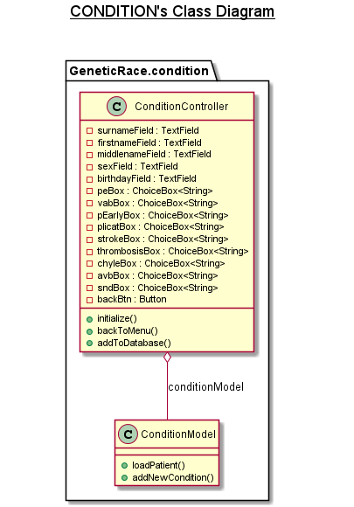
Рисунок 5.4. Діаграма класу «Condition»

• додавання раннього післяопераційного стану пацієнта в БД.
Клас «ConditionController» складається з атрибутів полів паспортних даних пацієнта, полів ранніх післяопераційних ускладнень пацієнтів для заповнення та кнопки «Повернутися до головного меню».
Методи класу наступні:
• initialize(). Ініціалізація класу.
• backToMenu(). Повернення до меню.
• addToDatabase(). Додавання післяопераційного стану в БД.
Класи відображення не мають методів або атрибутів.
5.1.3. Клас «Program»
Даний клас призначений для запуску програми. Діаграма класу представлена на рис. 5.5.
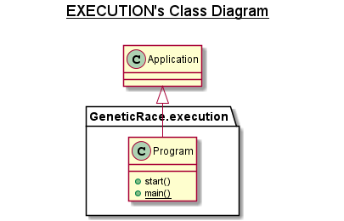
Рисунок 5.5. Діаграма класу «Program»

Клас «Program» є звичайним і не побудований за структурою MVC. Складається з методів запуску програми, а також наслідує інтерфейс «Application». Даний клас лежить в package’і «GeneticRace.execution».
5.1.4. Клас «Login»
Даний клас призначений для авторизації користувача. Діаграма класу представлена на рис. 5.8. Клас «Login» побудований за структурою MVC. Він складається з класу моделі «LoginModel», класу відображення «LoginView» та класу контролера «LoginController». Дані класи лежать в package’і «GeneticRace.login».
Клас «LoginModel» не містить атрибутів, лише методи перевірки наявності користувача в БД та запам’ятовування користувача.
Клас «LoginController» складається з атрибутів полів авторизації користувача та кнопки «Увійти в систему». Методи класу:
• initialize(). Ініціалізація класу.
• login(). Авторизація користувача в системі.
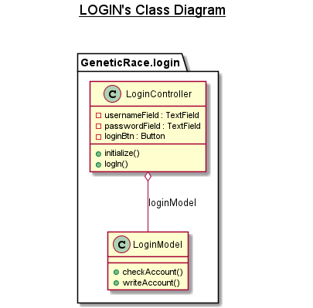
Рисунок 5.6. Діаграма класу «Login»

5.1.5. Клас «MainMenu»
Даний клас призначений для відображення головного меню. Діаграма класу представлена на рис. 5.9. Клас «MainMenu» побудований за структурою MVC. Він складається з класу відображення «MainMenuView» та класу контролера «MainMenuController». В створенні класу моделі немає необхідності. Дані класи лежать в package’і «GeneticRace.mainMenu».
Клас «MainMenuController» складається з наступних атрибутів:
• nameLabel. Надпис «Ласкаво просимо, "ім’я та по-батькові користувача"».
• addPatientBtn. Кнопка переходу в вікно анкети пацієнта.
• addConditionBtn. Кнопка переходу в вікно додавання раннього післяопераційного стану пацієнта.
• fsPredBtn. Кнопка переходу в вікно прогнозування хірургічного лікування.
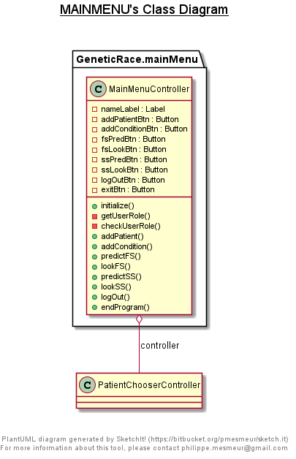
Рисунок 5.7. Діаграма класу «MainMenu»

• fsLookBtn. Кнопка переходу в вікно перегляду обраного методу хірургічного лікування.
• ssPredBtn. Кнопка переходу в вікно прогнозування консервативного лікування.
• ssLookBtn. Кнопка переходу в вікно перегляду обраного методу консервативного лікування.
• logOutBtn. Кнопка виходу з аккаунту користувача.
• exitBtn. Кнопка завершення роботи з програмою.
Методи класу:
• initialize(). Ініціалізація класу.
• getUserRole(). Отримання ролі користувача.
• checkUserRole(). Перевірка ролі користувача.
• addPatient(). Перехід в вікно анкети пацієнта.
• addCondition(). Перехід в вікно додавання раннього післяопераційного стану пацієнта
• predictFS(). Перехід в вікно прогнозування хірургічного лікування.
• lookFS(). Перехід в вікно перегляду обраного хірургічного лікування.
• predictSS(). Перехід в вікно прогнозування консервативного лікування.
• lookSS(). Перехід в вікно перегляду обраного консервативного лікування.
• logOut(). Вихід з аккаунту і перехід в вікно авторизації.
• endProgram(). Завершення роботи з програмою.
5.1.6. Клас «PatientChooser»
Даний клас призначений для відображення списку пацієнтів та вибору одного з них. Діаграма класу представлена на рис. 5.10.
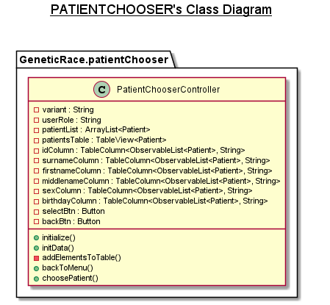
Рисунок 5.8. Діаграма класу «PatientChooser»
Клас «PatientChooser» побудований за структурою MVC. Він складається з класу відображення «PatientChooserView» та класу контролера «PatientChooserController». В створенні класу моделі немає необхідності. Дані класи лежать в package’і «GeneticRace.patientChooser».
Клас «PatientChooserController» складається з наступних атрибутів:
• variant. Варіант, при якому відкривається дане вікно.
• userRole. Роль користувача.
• patientList. Масив пацієнтів.
• patientsTable. Таблиця, яка відображає список пацієнтів.
• Стовбці таблиці (id пацієнта, ПІБ пацієнта, стать пацієнта та дата народження пацієнта).
• selectBtn. Кнопка вибору пацієнта.
• backBtn. Кнопка повернення в головне меню.
Методи класу:
• initialize(). Ініціалізація класу.
• initData(). Отримання варіанту запуску вікна.
• addElementsToTable(). Додавання списку пацієнтів в таблицю.
• backToMenu(). Повернення до головного меню.
• choosePatient(). Вибір пацієнта.
5.1.7. Клас «Profile»
Даний клас призначений для відображення анкети пацієнта. Діаграма класу представлена на рис. 5.11. Клас «Profile» побудований за структурою MVC. Він складається з класу моделі «ProfileModel», класу відображення «ProfileView» та класу контролера «ProfileController». Дані класи лежать в package’і «GeneticRace.profile».
Клас ProfileModel не містить атрибутів і складається лише з одного методу додавання пацієнту в БД.
Клас ProfileController містить:
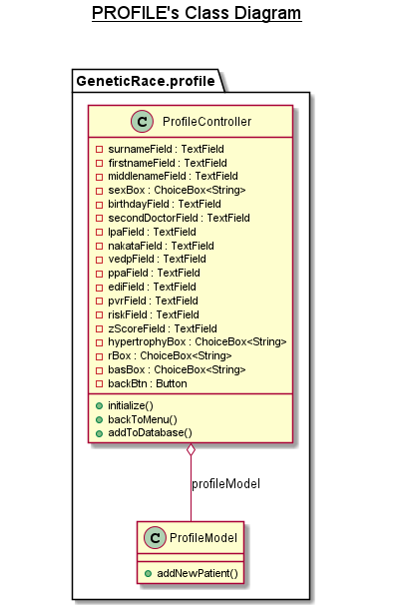
Рисунок 5.9. Діаграма класу «Profile»

• Поля заповнення паспортних та вхідних даних пацієнта для їх подальшого додавання в БД.
• Кнопка повернення до головного меню.
Методи класу:
• initialize(). Ініціалізація класу.
• backToMenu(). Повернення до головного меню.
• addToDatabase(). Додавання нового пацієнту в БД.
5.1.8. Клас «PatientRepository»
Даний клас призначений для зберігання масиву пацієнта. Діаграма класу представлена на рис. 5.12.
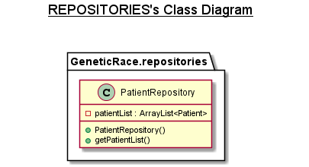
Рисунок 5.10. Діаграма класу «PatientRepository»

Клас «PatientRepository» є звичайним і не побудований за структурою MVC. Даний клас лежить в package’і «GeneticRace.repositories».
Клас складається з атрибуту масиву пацієнтів та методів: конструктор класу та гетер масиву.
5.1.9. Клас «SecondStage»
Даний клас призначений для знаходження та відображення результатів комплексного алгоритму. Діаграма класу представлена на рис. 5.6. Клас «SecondStage» побудований за структурою MVC. Він складається з класу моделі «SecondStageModel», класу відображення «SecondStageView» та класу контролера «SecondStageController». Дані класи лежать в package’і «GeneticRace.secondStage».
Клас «SecondStageModel» не містить атрибутів, лише методи завантаження даних пацієнта з БД, знаходження варіантів консервативного лікування та збереження результату в БД.
Клас «SecondStageController» складається з наступних атрибутів:
• patient. Масив даних пацієнта.

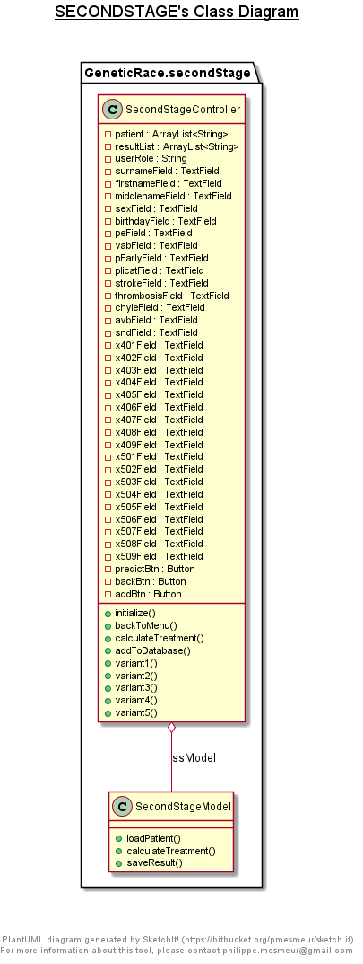
Рисунок 5.11. Діаграма класу «SecondStage»

• resultList. Масив даних результату програми.
• userRole. Роль користувача.
• Поля паспортних даних пацієнта.
• Поля вхідних даних пацієнта.
• Поля відображення результату алгоритму.
• predictBtn. Кнопка «Розрахувати результат за алгоритмом».
• backBtn. Кнопка «Повернутися до головного меню».
• addBtn. Кнопка «Зберегти обраний результат в базу даних».
Методи класу наступні:
• setFields(). Встановлення полів паспортних та вхідних даних пацієнта.
• initialize(). Ініціалізація класу.
• backToMenu(). Повернення в меню.
• calculateTreatment(). Знаходження п’яти вірогідних варіантів консервативного лікування.
• addToDatabase(). Збереження обраного варіанту лікування в БД.
• variant1(). Відображення першого варіанту лікування.
• variant2(). Відображення другого варіанту лікування.
• variant3(). Відображення третього варіанту лікування.
• variant4(). Відображення четвертого варіанту лікування.
• variant5(). Відображення п’ятого варіанту лікування.
5.1.5. Клас «SSLook»
Даний клас призначений для перегляду обраного методу консервативного лікування пацієнта. Діаграма класу представлена на рис. 5.7. Клас «SSLook» побудований за структурою MVC. Він складається з класу моделі «SSLookModel», класу відображення «SSLookView» та класу контролера «SSLookController». Дані класи лежать в package’і «GeneticRace.ssLook».
Клас «SSLookModel» не містить атрибутів, лише метод завантаження даних пацієнта з БД.
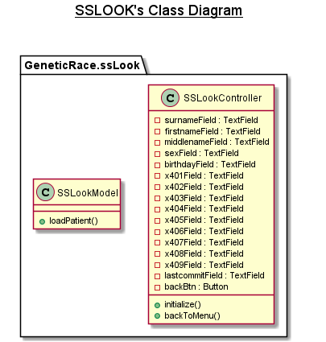
Рисунок 5.12. Діаграма класу «SSLook»

Клас «SSLookController» складається з наступних атрибутів: поля паспортних даних пацієнта, поля відображення обраної методики консервативного лікування та кнопка «Повернутися до головного меню».
Клас має методи ініціалізації класу та повернення до меню.

5.2. Функціонал ПЗ для адміністратора

Функціонал програми для адміністратора є наступним:
• авторизація;
• підбір вірогідного методу хірургічного лікування для певного пацієнта за допомогою комплексного алгоритму (реалізація виконувалась Віталієм Бабенком із групи БС-51);
• перегляд обраного методу хірургічного лікування (реалізація виконувалась Віталієм Бабенком із групи БС-51);
• підбір вірогідного методу консервативного лікування для певного пацієнта за допомогою комплексного алгоритму;
• перегляд обраного методу консервативного лікування.
5.2.1. Авторизація
Вікно авторизації представлене на рис. 5.13.
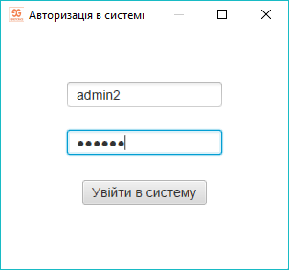
Рисунок 5.13. Вікно авторизації адміністратора

Після того, як адміністратор натиснув кнопку «Увійти в систему» він потрапляє в головне меню (рис. 5.14).
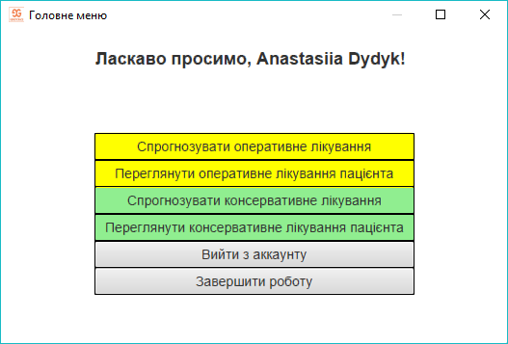
Рисунок 5.14. Головне меню програми для адміністратора
5.2.2. Підбір консервативного лікування
Коли адміністратор в вікні (рис. 5.14) натискає кнопку «Спрогнозувати консервативне лікування», йому відкривається наступне вікно (рис. 5.15).
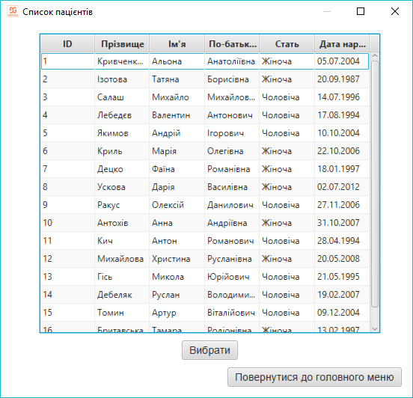
Рисунок 5.15. Вікно списку пацієнтів

Тут адміністратор може обрати пацієнта, для якого буде підбиратись консервативне лікування. Обравши пацієнта, відкривається наступне вікно (рис 5.16). В цьому вікні присутні поля паспортних та вхідних даних пацієнта, які автоматично заповнюються після обирання пацієнта. Також є кнопки «Спрогнозувати лікування» та «Повернутися до головного меню». Після натискання кнопки прогнозування лікування, йде розрахунок за допомогою Python, і отримується наступний результат (рис 5.17).
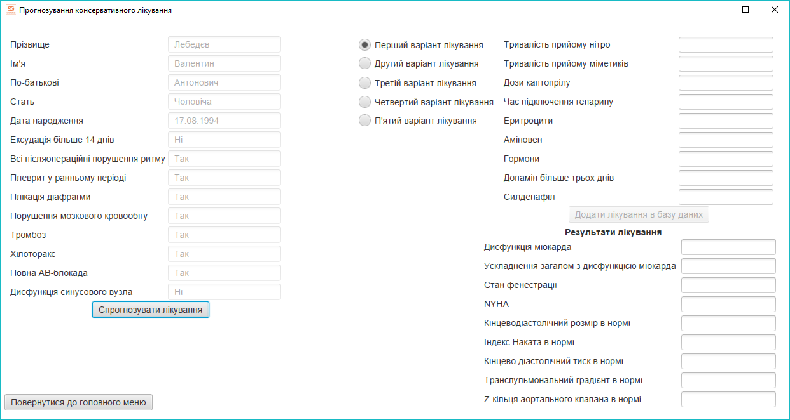
Рисунок 5.16. Вікно прогнозування консервативного лікування

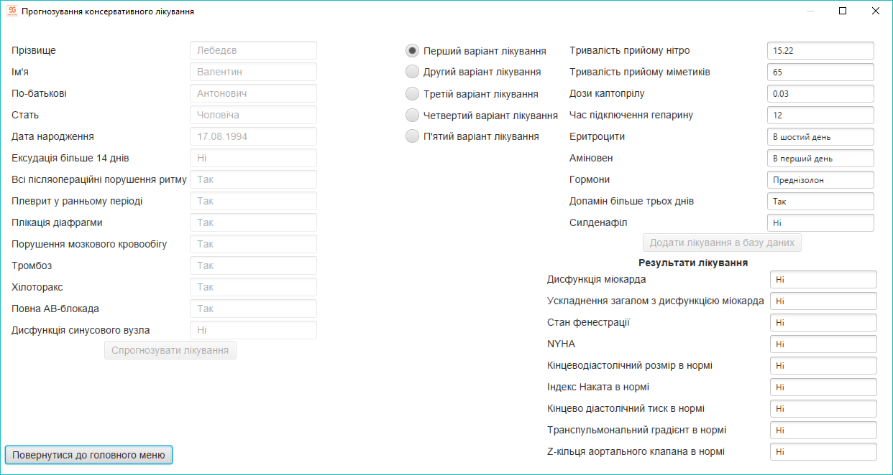
Рисунок 5.17. Результати прогнозування

З правої сторони показані поля результатів прогнозування за комплексним алгоритмом. Є 5 перемикачів, які показують 5 різних результатів. Кнопка «Додати лікування в базу даних» для адміністратора недоступна.
5.2.3. Перегляд консервативного лікування
Коли адміністратор в вікні (рис. 5.14) натискає кнопку «Переглянути консервативне лікування», йому відкривається вікно зі списком пацієнтів (рис. 5.15).
Обравши пацієнта, у якого відсутній запис прогнозованого лікування, виводиться наступні вікна (рис. 5.18-5.19):

Рисунок 5.18. Інформативне вікно

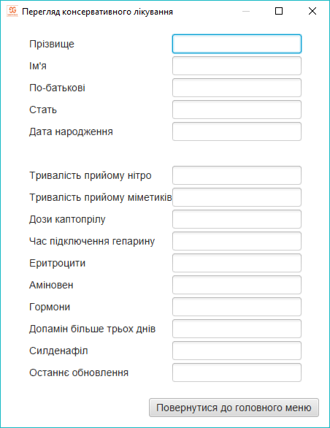
Рисунок 5.19. Пусте вікно перегляду консервативного лікування
Якщо ж запис є, то виводиться наступне вікно (рис. 5.20).
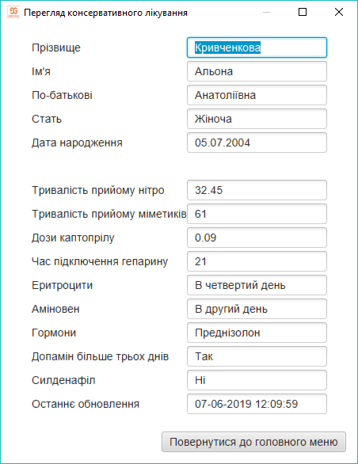
Рисунок 5.20. Вікно перегляду консервативного лікування пацієнта

На цьому рисунку присутні паспортні дані пацієнта, результати прогнозованого лікування, збережені лікарем, та дата і час добавлення даного результату в БД.

5.3. Функціонал ПЗ для лікаря

Функціонал програми для лікаря є наступним:
• авторизація;
• додавання нового пацієнта в БД;
• додавання раннього післяопераційного стану пацієнта в БД;
• підбір вірогідного методу хірургічного лікування для певного пацієнта за допомогою комплексного алгоритму;
• перегляд обраного методу хірургічного лікування;
• підбір вірогідного методу консервативного лікування для певного пацієнта за допомогою комплексного алгоритму;
• перегляд обраного методу консервативного лікування.
5.3.1. Авторизація
Вікно авторизації виглядає так само як і у адміністратора.
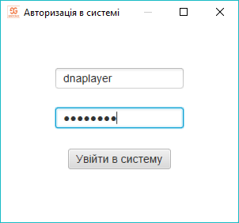
Рисунок 5.21. Вікно авторизації лікаря

Проте при входженні в систему лікарю відкривається наступне вікно (рис. 5.22).
На відміну від адміністратора лікар має можливість:
• додати нового пацієнта в БД;
• додати післяопераційний стан пацієнта в БД.
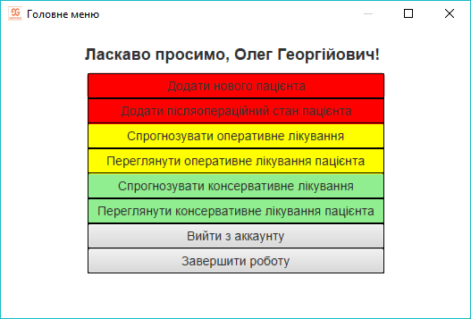
Рисунок 5.22. Головне меню для лікаря

5.3.2. Додання нового пацієнта
При натисканні кнопки «Додати нового пацієнта» лікарю відкривається наступне вікно (рис. 5.23).
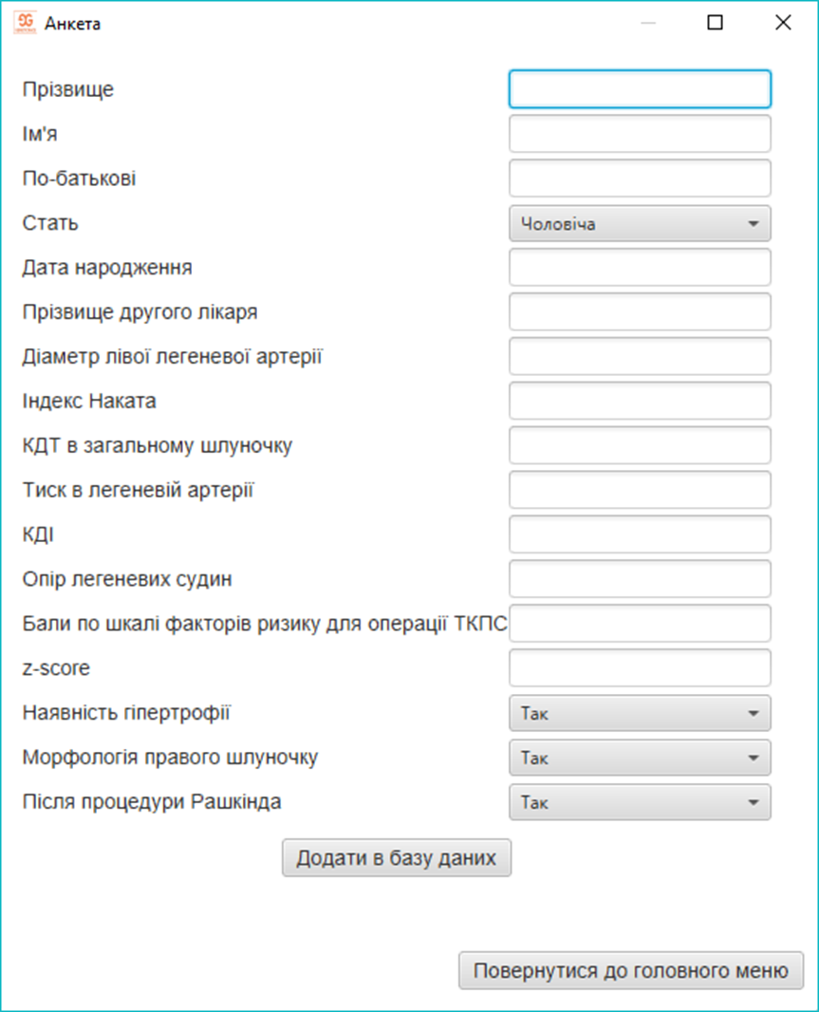
Рисунок 5.23. Вікно анкети нового пацієнта
В даному вікні можна заповнити дані пацієнта, як паспортні, так і необхідні для подальшого дослідження. Після заповнення (рис. 5.24) лікар може добавити пацієнта в БД, після чого може заповнити дані іншого пацієнта при необхідності, або повернутися до головного меню.
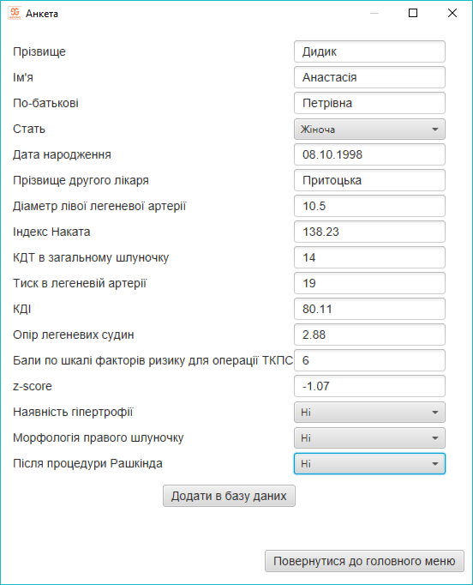
Рисунок 5.24. Заповнені дані пацієнта

Результат додання можна побачити на рис. 5.25-5.26.
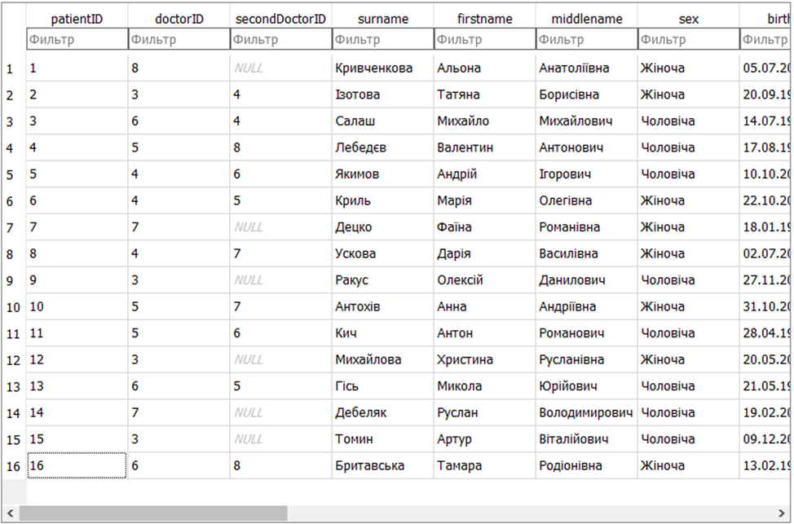
Рисунок 5.25. База даних до додавання нового пацієнта

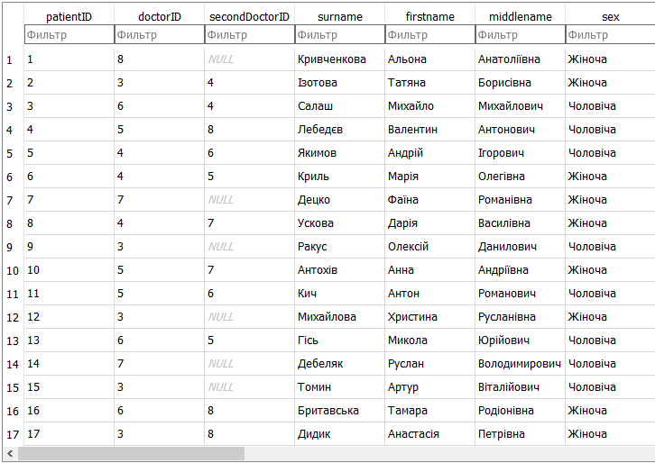
Рисунок 5.26. База даних після додання нового пацієнта
5.3.3. Додання раннього післяопераційного стану пацієнта
При натисканні кнопки «Додати ранній післяопераційний стан пацієнта» відкривається наступне вікно (рис. 5.27).
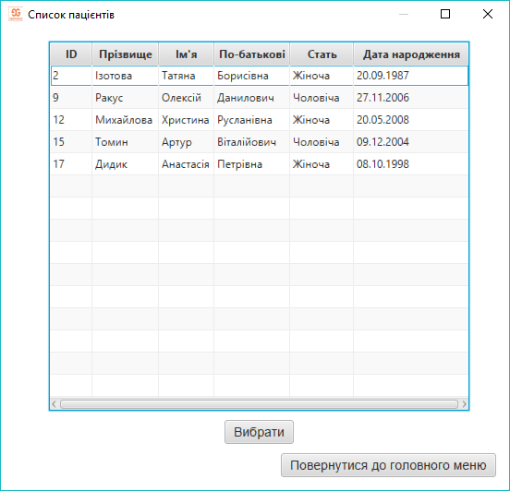
Рисунок 5.27. Список пацієнтів

На відміну від адміністратора, який може обрати всіх пацієнтів, лікар бачить лише своїх пацієнтів (навіть, якщо він вказаний як другий лікар).
Обравши пацієнта, відкривається наступне вікно (рис. 5.28).
Тут вказані паспортні дані пацієнта, а також присутні поля ранніх післяопераційних ускладнень. Вказавши їх, лікар може добавити стан пацієнта в базу даних, після чого повернутися до головного меню.
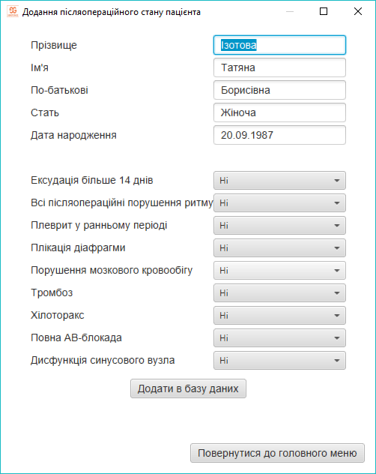
Рисунок 5.28. Вікно заповнення стану пацієнта

В разі, якщо стан пацієнта вже було вказано, виводиться наступне повідомлення (рис. 5.29).
Якщо ж обрати пацієнта, якому не було вказано його стан після операції (рис. 5.30), то запис буде здійснено.
Результати додавання раннього післяопераційного стану пацієнта можна побачити на рис. 5.31-5.32.


Рисунок 5.29. Повідомлення лікарю

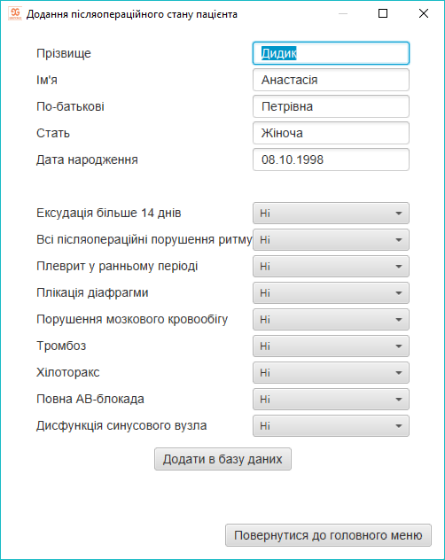
Рисунок 5.30. Заповнення невказаного стану пацієнта
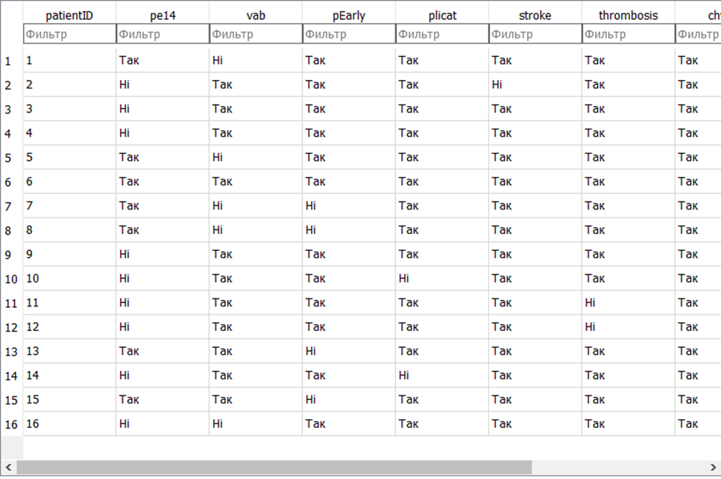
Рисунок 5.31. База даних до додавання стану пацієнта

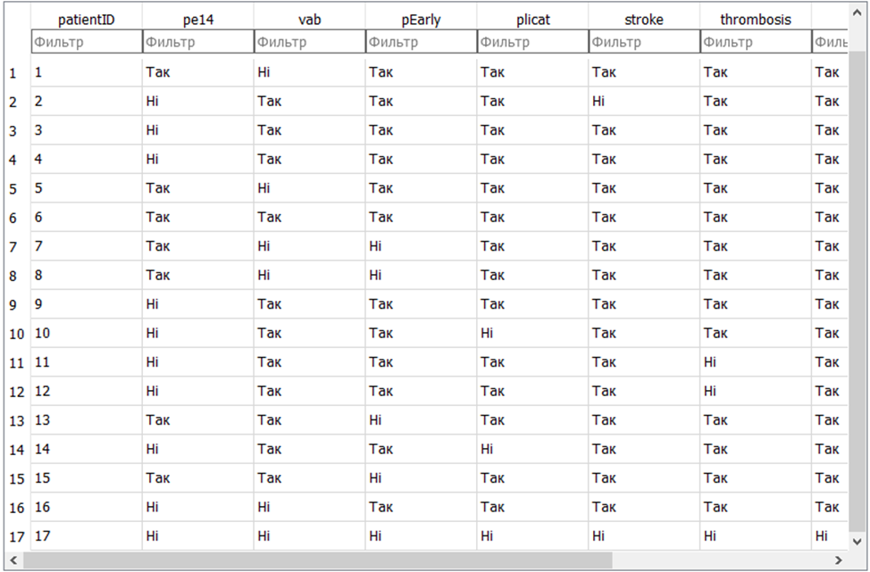
Рисунок 5.32. База даних після додавання стану пацієнта
5.3.4. Підбір консервативного лікування
На відміну від адміністратора, лікар має змогу додати лікування в БД (рис. 5.33).
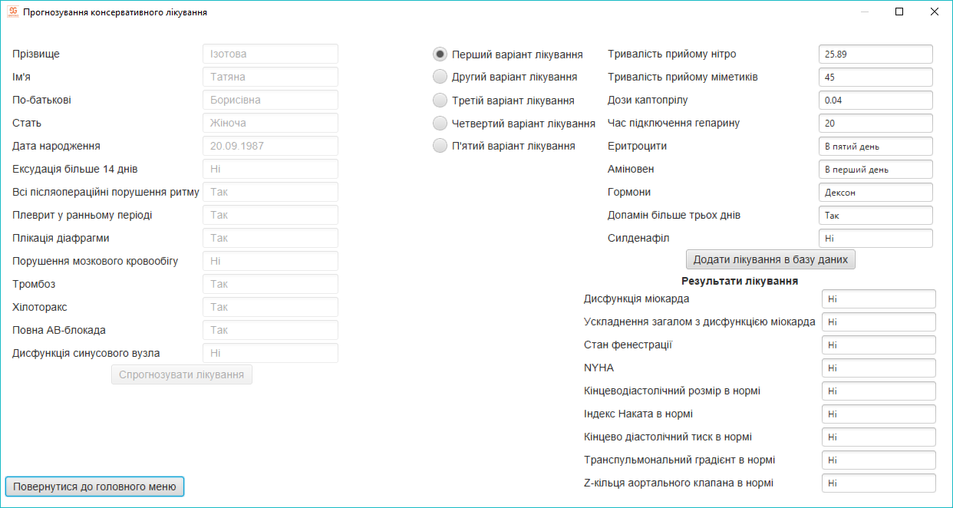
Рисунок 5.33. Вікно прогнозування консервативного лікування для лікаря

Результати додавання лікування вказані на рис. 5.34-5.35.
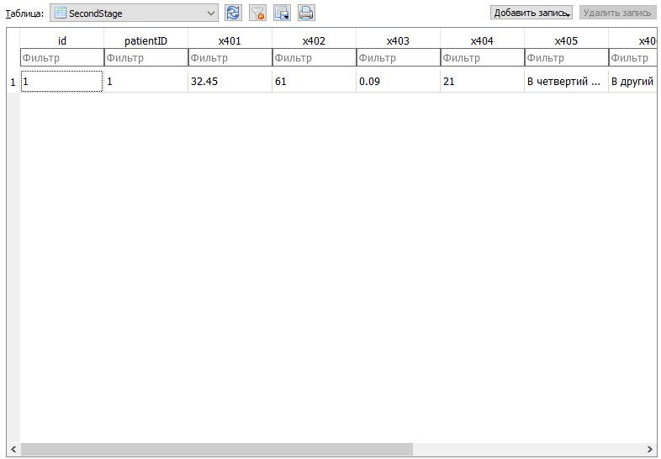
Рисунок 5.34. База даних до додавання лікування
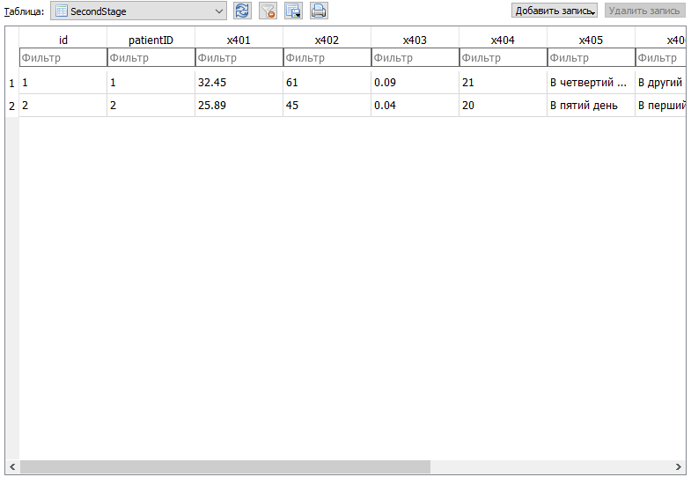
Рисунок 5.35. База даних після додавання лікування

5.3.5. Перегляд консервативного лікування
Даний функціонал такий самий, як і у адміністратора.
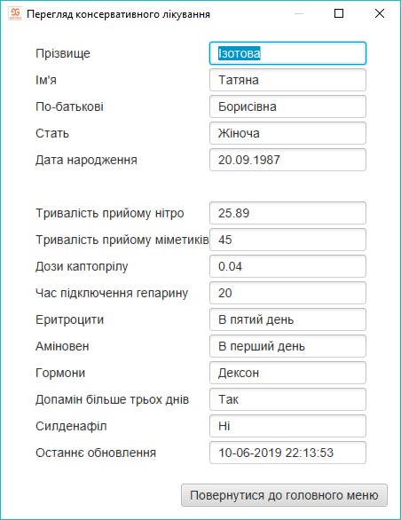
Рисунок 5.36. Перегляд консервативного лікування після додання в БД

Висновки до розділу 5

Було реалізовано та протестовано програмне забезпечення, отримані діаграми класів програми, створено інтерфейс, який відображає результати комплексного алгоритму знаходження вірогідного консервативного лікування хворих в післяопераційному періоді. Також даний інтерфейс є простим та зручним для використання медперсоналом.
Інтерфейс побудовано за допомогою Java та JavaFX. Він розділяє функціонал для адміністраторів та лікарів. Крім цього інтерфейс відтворює результати алгоритму, використовуючи Python.

РОЗДІЛ 6

ОХОРОНА ПРАЦІ

Вступ

Розділ «Охорона праці» в даній дипломній роботі розглядається на базі кабінету відділення функціональної діагностики, де на основі показників, взятих у пацієнтів з вродженими вадами серця в ранньому післяопераційному періоді, буде проводитись оптимізація хірургічного лікування.
Даний диплом є комплексним, тому будуть розглянуті норми біологічної та ультразвукової безпеки для приміщення
Розглянуті норми для приміщення, пов’язані з охороною праці.
При їх порушенні можуть статися нещасні випадки, що приведуть до загроз життєдіяльності.

6.1. Загальна характеристика приміщення

Таблиця 6.1
Параметри приміщення
№ | Назва | Основні характеристики | К-сть | Поз. на рис.
1 | Параметри приміщення | 6000х4350х2500;  S = 26,1 м²;  V = 65,25 м³ | - | -
2 | Двері | 890х2100 мм | 1 | -
3 | Природне освітлення | Вікна поворотне відкидне REHAU 1500х1300 мм | 1 | -
4 | Штучне освітлення | Світильник ЛПО-0;  P = 33-36 Вт;  U = 230 В;  тип ПРА. | 1 | 1
5 | Кількість працюючих, n | лікар та пацієнт | 2 | -
Таблиця 6.2
Обладнання і оснащення
№ | Назва | Основні характеристики | К-сть | Поз. на рис.
6 | 12-Канальний реєстратор для холтерівського моніторування ЕКГ BTL-08 HOLTER H600 | Корпус: пластиковий, P = 5 кВт,U = 3 В, 110х80х33 | 1 | 3
7 | Реєстратор для моніторування артеріального тиску BTL-08 ABPM | Корпус = пластиковий, P = 2 кВт,U = 3В, 98х69х29 | 1 | 4
8 | Апарат УЗД General Electric Voluson E8 | Корпус = полікарбонат, P = 1000 Вт, U = 220 В, 920х580х1580 | 1 | 5
9 | Шестиканальний кардіограф BTL-08 SD6 | Корпус: пластик;  P = 200 Вт, U = 220 В,  f = 50-60 Гц, 315х215х92 | 1 | 6
10 | Пульсоксиметр Microlife OXY 300 | P = 400 Вт, U = 220 В, 58х32х34 | 1 | 7
11 | Крісло PARTNER Tilt PM60 | База: металевий з пластиковими накладками  Підколітники: пластикові, 440х510х1710 | 4 | 2
12 | Ноутбук Lenovo G50-80 | P = 65 Вт;  U = 220 В;  I = 1,25 А, 528x450x175 | 1 | 11
13 | Робочий стіл Loft design Ор-8588 | База: дерево, 1800х800х750 | 1 | 12
14 | Стіл для інструментів СтС-2П-1000 | Матеріал: харчова нержавіюча сталь,  1900х920х750 | 1 | 13
15 | Кушетка оглядова MD KC | Каркас: сталь, 2100х550х530 | 1 | 14
16 | Шафа з набором медикаментів для надання невідкладної медичної допомоги MD 1 1650SS | Корпус: сталь, 540х800х1965 | 2 | 15
17 | Телефон Gigaset A120 | P = 3 Вт;  U = 220 В;  220х100 | 1 | 16
Продовж. табл. 6.2
№ | Назва | Основні характеристики | К-сть | Поз. на рис.
18 | Кондиціонер HYUNDAI ARN07 | Тип: спліт-система, Холодо/Теплопроіз.:  P = 0,639 кВт;  700x275x550 | 1 | 17
19 | Ширма чотирьохстулкова | 2000x1600 | 1 | 18

Приміщення кабінету функціональної діагностики зображене на рис. 6.1.
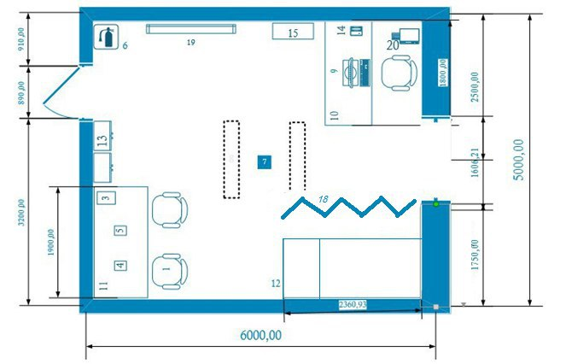
Рисунок 6.1. План схема кабінету функціональної діагностики

Таблиця 6.3
Порівняння фактичних та нормативних характеристик
№ | Параметр приміщення | Реальне значення | Нормативне значення
1 | Площа на 1 працюючого | 23,56 м² | 6 м²
2 | Об’єм на 1 працюючого | 72,37 м³ | 20 м³
3 | Мінімальна ширина проходу | 1,5 | 1,5 м
Заходів нормалізації не потрібно. За НАПБ Б.03.002-2007 [46] обсяг приміщення на одну людину більший нормативного значення

6.2. Оцінка біологічних і ультразвукових небезпек

В приміщенні присутні небезпечні та шкідливі фактори, проте за умов дотримання заходів безпеки, вони не є критичними. У цьому пункті розглядаються заходи для покращення та забезпечення нормалізації умов праці при роботі з розробленим додатком.

6.3. Біологічна безпека

Основними біологічними факторами є патогенні і умовно-патогенні мікроорганізми(бактерії, віруси, рикетсії, спірохети). Джерела ураження ними вказані в табл. 3
Таблиця 6.3
Характеристика біологічної безпеки
№ | Найменування | Джерело небезпеки | Причини небезпеки | Наслідки небезпеки
1 | Шестиканальний кардіограф | Датчики | Мікроорганізми в місцях контакту із хворими пацієнтами | Зараження пацієнта мікроорганізмами, спорами, як наслідок небезпечні, хронічні захворювання
2 | Пульсоксиметр | Датчики | Мікроорганізми в місцях контакту із хворими пацієнтами
3 | 12-Канальний реєстратор | Датчики | Мікроорганізми в місцях контакту із хворими пацієнтами
4 | Реєстратор | Датчики | Мікроорганізми в місцях контакту із хворими пацієнтами
5 | Кушетка | Покриття кушетки | Мікроорганізми в місцях контакту із хворими пацієнтами
6 | Хворі пацієнти та лікар | Віруси, бактреїї | Кашель, контакт хворого пацієнта з речами

Для зниження ймовірності настання небезпечної ситуації, необхідно дотримуватись заходів безпеки, які наведені в табл. 4.
Таблиця 6.4
Засоби захисту від мікроорганізмів
№ | Група номенклатурних заходів з ПБ | Вид захисту | Критерій вибору
1 | Технічні | Використання одноразових датчиків та покриття на кушетку. Протирання контактних поверхонь одноразовими серветками просякнутих розчином перекис водню 6% (норма норма витрати розчину засобу при протиранні 200 мл /м) 2 рази з інтервалом 15 хвилин. | Запобігання зараженню
2 | Організаційні заходи | Гігієнічні прибирання після візиту кожного пацієнта. Вологе прибирання відповідно до графіку. Кварцування, планова дезінфекція приміщення. | Знищення вірусів та бактерій
3 | Режимні | Дистанційний прийом пацієнтів | Запобігання зараженню
4 | Експлуатаційні | Проведення планових ремонтів приміщення, заміна обладнання з минувшим терміном придатності | Знищення вірусів та бактерій
5 | ЗІЗ | Марлева пов’язка, медичні рукавички, халат | Запобігання зараженню

За умов дотримання заходів безпеки, біологічні фактори не є критичними.

6.4. Ультразвук

Основою ультразвукового випромінювання є Апарат УЗД General Electric Voluson E8. Джерела ураження ними вказані в табл. 6.5.
Таблиця 6.5
Характеристика ультразвукової безпеки
№ | Найменування | Джерело небезпеки | Причини небезпеки | Наслідки небезпеки
1 | Апарат УЗД General Electric Voluson E8 | Систематичний вплив інтенсивного ультразвуку, який гранично перевищує допустимий рівень норми | Поломка ультразвукового датчика | Головний біль, загальна втома, розлади серцево-судинної та нервової систем, зниження ваги, різкий підйом вмісту цукру в крові з повільним зниженням до вихідного рівня, підвищення механічного збудження м’язів

В таблиці 9 наведені реальні та нормативні фактори небезпеки.
Таблиця 6.6
Реальні та нормативні фактори небезпеки
№ | Фактор небезпеки | Среднегеометричні частоти третьоктавних смуг, кГц | Реальне значення | Нормативні значення
1 | Рівень звукового тиску(дБ) | 12,5 | 71 | 80
1 | Рівень звукового тиску(дБ) | 16 | 73 | 80(90)
1 | Рівень звукового тиску(дБ) | 20 | 75 | 100
1 | Рівень звукового тиску(дБ) | 25 | 78 | 105
1 | Рівень звукового тиску(дБ) | 31,5 - 100 | 94 | 110

За гігієнічними нормуванням відповідного норматива ГОСТ 12.1.001-89 [34] рівень звукового тиску ультразвуку відповідає встановленим нормам.
В приміщенні необхідні наступні засоби безпеки (табл. 10).
Таблиця 6.6
Засоби та заходи захисту від ультразвуку
№ | Група номенклатурних заходів з ПБ | Вид захисту | Критерій вибору
1 | Технічні | Автоматичне відключення джерела ультразвуку при виконанні допоміжних операцій | Запобігання впливу інтенсивного рівня ультразвуку
2 | Організаційні | Проведення інструктажів. | Навчання з питань безпеки праці з апаратом УЗД
3 | ЗІЗ | Маски, захисний одяг (в холодну пору року – теплий спецодяг) | Запобігання впливу інтенсивного рівня ультразвуку
4 | Режимні | Відпочинок тривалістю 15 хвилин через кожну годину роботи з апаратом УЗД | Запобігання впливу інтенсивного рівня ультразвуку
5 | Експлуатаційні | Уникання беспосереднього контакту рук оператора з ультразвуковим інструментом | Запобігання впливу інтенсивного рівня ультразвуку

Висновки до розділу 6

В цьому розділі дипломної роботи було розглянуто норми та заходи щодо охорони праці та техніки безпеки в кабінеті функціональної діагностики. Були проаналізовані можливі потенційні небезпеки та виробничі фактори на робочому місці під час експлуатації технічного обладнання.
Дане приміщення знаходиться в допустимих експлуатаційних значеннях по мікроклімату, електронебезпеці, пожежі при дотримані необхідної техніки безпеки. Також приміщення має належні параметри площі та об’єму.

РОЗДІЛ 7

ЕКОНОМІЧНА ЧАСТИНА

1.1. Економічний аналіз варіантів розробки програмного продукту

Для визначення вартості розробки ПП спочатку проведемо розрахунок трудомісткості.
Загальна трудомісткість обчислюється як: Т_{о} = Т_{р} * К_{п} * К_{ск} * К_{м} * К_{ст} * К_{ст.м},
де Т_{р} – трудомісткість розробки програмного продукту; К_{п} – поправочний коефіцієнт; К_{ск} – коефіцієнт на складність вхідної інформації; К_{м} – коефіцієнт рівня мови програмування; К_{ст} – коефіцієнт використання стандартних модулів і прикладних програм; К_{ст.м} – коефіцієнт стандартного математичного забезпечення.
Розробка програмного продукту включає в себе 3 завдання.
Для першого завдання, виходячи із норм часу для завдань розрахункового характеру ступеня новизни Б та групи складності алгоритму 1, трудомісткість Тр = 90 людино-днів. Поправочний коефіцієнт, який враховує вид використаної інформації для першого завдання (нормативно-довідкова інформація): Кпк = 1,35. Поправковий коефіцієнт, який враховує складність контролю вхідної та вихідної інформації для завдань, Кск = 1.
Оскільки під час розробки першого завдання використовуються стандартні модулі, врахуємо це за допомогою коефіцієнта Кст = 0,7. Коефіцієнти Км і Кст.п, які враховують відповідно програмування на мові низького рівня та розробку стандартного програмного забезпечення, для всіх завдань становлять 1: К м = К ст.п = 1.
Отже, загальна трудомісткість програмування першого завдання варіанту дорівнює:
То= Тр · Кп · Кск · Кст = 90 · 1,35 · 1 · 0,7 = 85,05 людино-днів.
Проведемо аналогічні розрахунки для інших завдань.
Для другого завдання (використовується алгоритм першої групи складності, ступінь новизни Б):
Тр = 90 людино-днів; К п = 1,08; К ст = 0,8;
То = 90 • 1,08 • 0,8 = 77,76.
Для третього завдання варіант А (використовується алгоритм першої групи складності, ступінь новизни В):
Тр = 60 людино-днів; К п = 1,02; К ст = 0,8;
То = 60 • 1,02 • 0,8 = 48,96.
Для третього завдання Варіант Б (використовується алгоритм другої групи складності, ступінь новизни В):
Т р = 19 людино-днів; К п = 0,81; К ст = 0,8;
Т о = 19 • 0,81 • 0,8 = 12,31.
Складемо трудомісткість відповідних завдань, щоб отримати їх трудомісткість:Т I = (85,05+77,76+48,96) • 8 = 1694,16 людино-годин
Т II = (85,05+77,76+12,31) • 8 =1400,96 людино-годин
Очевидно, що вищу трудомісткість має варіант I.

1.2. Розрахунок заробітної плати розробника

В розробці беруть участь два програмісти з окладом 20000 грн. Денну заробітню плату визначимо, виходячи із місячних окладів програмістів, враховуючи тривалість умовного місяця 21 день при 5-ти робочих днів на тиждень. Визначимо зарплату за годину за формулою: С_{ч}= $\frac{М}{Tm*t}$ грн.,
де М – місячний оклад працівників; T m – кількість робочих днів тиждень; t – кількість робочих годин в день.
Сч =$\frac{20000+20000}{21*8*2}$= 119, 05 грн.
Тоді, розрахуємо заробітну плату за формулою
Сзп = Сч ⋅ Т i ⋅ КД, де Сч – величина погодинної оплати праці програміста; Тi – трудомісткість відповідного завдання; К Д – норматив, який враховує додаткову заробітну плату.
Тоді зарплата розробників за варіантами відповідно до формули:
I. С зп = 119,05• 1694,16 • 1,2 = 242027,7 грн.
II. С зп = 119,05 • 1400,96 • 1,2 = 200141,15 грн.
Відрахування на всі види соціального страхування за варіантами (22%):
I. Свід =242027,7• 0,22 =53246,09 грн.
II. Свід = 200141,15 • 0,22= 44031,05 грн.
Тепер визначимо витрати на оплату однієї машино-години. (С М )
Так як одна ЕОМ обслуговує одного програміста з окладом 20000 грн., з
коефіцієнтом зайнятості 0,2 то для однієї машини отримаємо:
Сг = 12⋅M⋅K З = 12 ⋅ 20000⋅ 0,2 = 48000 грн.
З урахуванням додаткової заробітної плати:
Сзп =Сг⋅ (1+ Kз) = 48000⋅ (1 + 0.2) = 57600 грн.
Відрахування на єдиний соціальний внесок:
Свід = Сзп ⋅ 0.367 = 57600 ⋅ 0,367 = 21139,2 грн.
Амортизаційні відрахування розраховуємо при амортизації 25% та
вартості ЕОМ – 25000 грн.
Са = Ктм ⋅ Kа ⋅Цпр = 1.15 ⋅ 0.25 ⋅ 25000 =7187,5 грн.,
де Ктм – коефіцієнт, який враховує витрати на транспортування та монтаж приладу у користувача; Kа – річна норма амортизації; Цпр – договірна ціна приладу.
Витрати на ремонт та профілактику розраховуємо як:
Ср= Ктм ⋅Цпр ⋅ Кр = 1.15 ⋅ 25000 ⋅ 0.05 = 1437,5 грн.,
де Кр – відсоток витрат на поточні ремонти.
Ефективний годинний фонд часу ПК за рік розраховуємо за формулою:
Теф =(Дк – Дв – Дс – Др ) ⋅ tз ⋅ Кв = (365 – 104 – 8 – 16) ⋅ 8 ⋅ 0.9 = 1706.4
годин,
де Дк – календарна кількість днів у році; Дв, Дс– відповідно кількість
вихідних та святкових днів; Др– кількість днів планових ремонтів
устаткування; t –кількість робочих годин в день; Кв – коефіцієнт використання
приладу у часі протягом зміни.
Витрати на оплату електроенергії для другого класу напруги розраховуємо за формулою:
Сел= Теф ⋅ Nс ⋅ Kз ⋅ Цен =1706,4 ⋅ 0,156 ⋅ 2 ⋅ 278,39 = 1482,14 грн.
де Nс – середньо-споживча потужність приладу; K З – коефіцієнтом
зайнятості приладу; Цен – тариф за 1 КВт-годин електроенергії.
Накладні витрати розраховуємо за формулою:
Сн= Цпр ⋅0.67 = 25000⋅ 0,67 =16750 грн.
Тоді, річні експлуатаційні витрати будуть:
Секз =Сзп + Свід + Са + Ср + Сел + Сн = 57600 + 21139,2 + 7187,5+ 1437,5 +1482,14 + 16750 = 105596,34 грн.
Собівартість однієї машино-години ЕОМ дорівнюватиме:
См-г = Секз / Теф = 97129,14 /1706,4 = 56,92 грн/час.
Оскільки в даному випадку всі роботи, які пов‘язані з розробкою
програмного продукту ведуться на ЕОМ, витрати на оплату машинного часу,
в залежності від обраного варіанта реалізації, складає:
См.ч = См-г⋅T
І. С м.ч = 56,92 • 1694,16 = 96431,59 грн.
ІІ. С м.ч = 56,92 • 1400,96 = 79742,64 грн.
Накладні витрати становлять 67 % від заробітної плати:
Сн = Сзп ⋅ 0,67
І. С накл = 242027,7 • 0,67 =162158,56 грн.
ІІ. С накл = 200141,15 • 0,67 =134094,57 грн.
Отже, вартість розробки ПП за варіантами становить:
Спп = Сзп + Свід + См +Сн
І. С ПП = 242027,7 + 53246,09 + 96431,59 + 162158,56 = 553863,94 грн.;
ІІ. С ПП = 200141,15 + 44031,05 + 79742,64 + 134094,5 = 458009,34 грн.

Висновки до розділу 7

В даному розділі було розраховано загальну трудомісткість програмування для трьох різних варіантів завдання, заробітну плату робітника, а також вартість розробки програмного продукту.

ЗАГАЛЬНІ ВИСНОВКИ

Як результат виконання дипломної роботи отримана система для аналізу ризиків після консервативного лікування у пізньому післяопераційному періоді. Вона включає в собі комплексний алгоритм знаходження вірогідного консервативного лікування, який містить метод аналізу ієрархій, метод групового урахування аргументів та генетичний алгоритм, а також програмне забезпечення з користувацьким інтерфейсом для використання медперсоналом.
Були вирішені поставлені на початку завдання, а саме:
• Вирішені проблеми множинності пізніх післяопераційних ускладнень та задачі перебору методі консервативного лікування, обравши після аналізу літературних джерел в якості математичних методів: метод групового урахування аргументів, метод аналізу ієрархій та генетичний алгоритм.
• Побудовано 9 математичних моделей для прогнозування настання несприятливих подій у пізньому післяопераційному періоді, точність яких на тестовій вибірці варіюється від 74,9% до 84%.
• Створено та протестовано алгоритм знаходження вірогідного лікування для уникнення пізніх післяопераційних ускладнень, який вміщує в собі метод групового урахування аргументів, метод аналізу ієрархій та генетичний алгоритм. В середньому потрібний результат знаходиться за 300 ітерацій, що в мільярд раз швидше ніж при повному переборі усіх варіантів.
• Спроектовано та реалізовано програмне забезпечення для аналізу ризиків після консервативного лікування у пізньому післяопераційному періоді. Реалізація виконана на мовах програмування Java та Python.
Також були розглянуті розділи охорони праці та економіки.

СПИСОК ВИКОРИСТАНИХ ДЖЕРЕЛ

1. Alsamaray H. S. AHP as multi-criteria decision making technique, empirical study in cooperative learning at gulf university / H. S. Alsamaray // European Scientific Journal, ESJ. — 2017. — Vol. 13, No. 13. — P. 272–289.
2. Anderson G. Essential javafx / G. Anderson, P. Anderson. — 2009. — 360 p.
3. Belton V. On a short-coming of saaty’s method of analytic hierarchies / V. Belton, T. Gear // 1982. — P. 28–30.
4. Bonow R. O. Population-wide trends in aortic stenosis incidence and outcomes. circulation / R. O. Bonow, P. Greenland // 2015. — Vol. 131, No. 11. — P. 969–971.
5. Brushan N. The analytic hierarchy process / N. Brushan, K. Rai // European Journal of Operational Research. — 2003. — P. 11–21.
6. Cruz E. Pediatric and congenital cardiology, cardiac surgery and intensive care / E. Cruz, D. Ivy, J. Jaggers. — Springer, 2014. — 3572 p.
7. Dyer J. S. Remarks on the analytic hierarchy process / J. S. Dyer // Management Science. — 1990. — Vol. 36, No. 3. — P. 247–399.
8. Goldberg D. E. Genetic algorithms in search, optimization & machine learning / D. E. Goldberg. — Addison-Wesley Publishing Company, Inc., 1989.
9. Holzer R. Interventional approach to congenital heart disease / R. Holzer, Z. M. Hijazi // Current Opinion in Cardiology. — 2004. — Vol. 19, No. 2. — P. 84–90.
10. Hutcheson J. D. Potential drug targets for calcific aortic valve disease / J. D. Hutcheson, E. Aikawa, W. D. Merryman // Nature Reviews Cardiology. — 2014. — P. 218–231.
11. Katarne R. Determination of importance of criteria : analytic hierarchhy process / R. Katarne, J. Negi // International Journal of Industrial Engineering: Research and Development. — 2013. — Vol. 4, No. 1. — P. 10–18.
12. Kemper A. R. Strategies for implementing screening for critical congential heart disease / A. R. Kemper, W. T. Mahle, G. R. Martin // Pediatrics. — 2011. — Vol. 128, No. 5. — P. 1259–1269.
13. Kreibich J. A. Using sqlite: small. fast. reliable. choose any three. / J. A. Kreibich. — O’Reilly Media, Inc., 2010. — 530 p.
14. Liberman R. F. Delayed diagnosis of critical congenital heart defects: trends and associated factors / R. F. Liberman, K. D. Getz, A. E. Lin // Pediatricsd. — 2014. — Vol. 134, No. 2. — P. 373–383.
15. Marelli A. J. Congenital heart disease in the general population changing prevalence and age distribution / A. J. Marelli, A. S. Mackie, R. Ionescu-Ittu[et al.] // Circulation. — 2007. — Vol. 115, No. 2. — P. 163–172.
16. Melanie M. An introduction to genetic algorithms / M. Melanie. — 1999. — 162 p.
17. Onwubolu G. С. Gmdh-methodology and implementation in c (with cd-rom) / G. С. Onwubolu. — World Scientific, 2014. — 304 p.
18. Owens M. The definitive guide to sqlite / M. Owens. — Apress, 2006. — 440 p.
19. PremKumar L. Beginning javafx / L. PremKumar, P. Mohan. — Apress, 2010. — 336 p.
20. Saaty T. L. Decision making for leaders: the analytic hierarchy process for decisions in a complex world / T. L. Saaty. — RWS Publications, 1990. — 292 p.
21. Saaty T. L. Analytical planning. the organization of systems / T. L. Saaty, K. P. Kearns. — Pergamon Press, 1985. — 212 p.
22. Schmidhuber J. Deep learning in neural networks: an overview / J. Schmidhuber // Neural Networks. — 2015. — Vol. 61. — P. 85–117.
23. Shah C. J. AHP technique a way to show preferences amongst alternatives / C. J. Shah, H. H. Patel, U. N. Barot, R. A. Shah // International Journal for Scientific Research & Development. — 2013. — Vol. 1, No. 7. — P. 1437–1441.
24. Thangaratinam S. Pulse oximetry screening for critical congenital heart defects in asymptomatic newborn babies: a systematic review and meta-analysis / S. Thangaratinam, K. Brown, J. Zamora // The Lancet. — 2012. — Vol. 379, No. 9835. — P. 2459–2464.
25. Topley K. JavaFX developer’s guide / K. Topley. — 2010. — 1152 p.
26. Triantaphyllou E. Using the analytic hierarchy process for decision making in engineering applications: some challenges / E. Triantaphyllou, S. H. Mann // International Journal of Industrial Engineering: Theory, Applications and Practice. — 1995. — Vol. 2, No. 1. — P. 35–44.
27. Weaver J. Pro javafx 8: a definitive guide to building desktop, mobile, and embedded java clients / J. Weaver, W. Gao, S. Chin. — Apress, 2014. — 616 p.
28. Whitley D. A genetic algorithm tutorial / D. Whitley. — 1994. — 37 p.
29. Winkler R. L. Decision modeling and rational choice: ahp and utility theory / R. L. Winkler // Management Science. — 1990. — Vol. 36, No. 3. — P. 247–248.
30. Yang X.-S. Introduction to mathematical optimization / X.-S. Yang. — Cambridge International Science Publishing, 2008. — 150 p.
31. Бураковский В. И. Сердечно-сосудистая хирургия: руководство. / В. И. Бураковский, Л. А. Бокерия. — Москва : 1989. — 752 p.
32. Васильев А. Н. Java: объектно-ориентированное программирование : для магистров и бакалавров : базовый курс по объектно-ориентированному программированию / А. Н. Васильев. — Издательский дом «Питер», 2011. — 395 p.
33. Гладков Л. Генетические алгоритмы / Л. Гладков, В. Курейчик, В. Курейчик. — Litres, 2018. — 303 p.
34. Говердовская Р. Г. Система стандартов безопасности труда. ультразвук. общие требования безопасности. гост 12.1.001-89 / Р. Г. Говердовская. — 1991. — 10 p.
35. Гонсалвес Э. Изучаем java ee 7 / Э. Гонсалвес. — Издательский дом «Питер», 2014. — 640 p.
36. Давыдов С. В. IntelliJ idea. профессиональное программирование на java / С. В. Давыдов. — БХВ-Петербург, 2005. — 800 p.
37. Дубейковский В. И. Практика функционального моделирования с allfusion process modeler 4.1. где? зачем? как? / В. И. Дубейковский. — Диалог-МИФИ, 2013. — 464 p.
38. Каспаров А. А. Государственный стандарт союза сср гост 12.1.005-88. система стандартов безопасности труда. общие санитарно-гигиенические требования к воздуху рабочей зоны / А. А. Каспаров, Р. Ф. Афанасьева, Е. К. Прохорова. — 1989. — 95 p.
39. Кеннет Р. Автостопом по python / Р. Кеннет, Т. Шлюссер. — Издательский дом «Питер», 2017. — 336 p.
40. Кёрк С. Java для студента / С. Кёрк. — БХВ-Петербург, 2007. — 448 p.
41. Кононюк А. Е. Основы теории оптимизации / А. Е. Кононюк. — Киев : Освіта України, 2011.
42. Ларичев О. И. Теория и методы принятия решений, а также хроника событий в волшебных странах / О. И. Ларичев. — Москва : Логос, 2002. — 393 p.
43. Любанович Б. Простой python. современный стиль программирования / Б. Любанович. — Издательский дом «Питер», 2016. — 480 p.
44. Наоми С. Python. экспресс-курс. 3-е изд. / С. Наоми. — Издательский дом «Питер», 2018. — 480 p.
45. Нимейер П. Программирование на java / П. Нимейер, Д. Леук. — 2017. — 1215 p.
46. Откідач М. Я. НАПБ б.03.002-2007. норми визначення категорій приміщень, будинків та зовнішніх установовок за вибухопожежною та пожежною небезпекою / М. Я. Откідач, О. О. Сізіков, В. С. Куликівський. — Київ : 2007. — 25 p.
47. Парийская Т. В. Кардиология. справочник педиатра / Т. В. Парийская, Н. В. Орлова. — АСТ, Кладезь, ВКТ, Сова, 2009. — 640 p.
48. Пидошва Е. А. Основные принципы метода группового учета аргументов и его перспективы / Е. А. Пидошва, А. Б. Иващенко // P. 4.
49. Романчик В. Java. методы программирования / В. Романчик, И. Блинов. — Litres, 2017. — 895 p.
50. Руденко Н. М. Лікувальна тактика при критичних вроджених вадах серця у немовлят / Н. М. Руденко // Хірургія дитячого віку. — 2012. — Vol. 3. — P. 12–18.
51. Рутковская Д. Нейронные сети, генетические алгоритмы и нечеткие системы / Д. Рутковская, М. Пилиньский, Л. Рутковский. — Москва : Горячая линия - Телеком, 2013. — 385 p.

Додаток А
Наукова стаття

Технічні науки
УДК 004.02 + 616.1
Дидик Анастасія Петрівна
студентка,
Національного технічного університету України
«Київський політехнічний інститут імені Ігоря Сікорського»
Дыдык Анастасия Петровна
студентка
Национального технического университета Украины
«Киевский политехнический институт имени Игоря Сикорского»
Dydyk Anastasiia
Student of the
National Technical University of Ukraine
«Igor Sikorsky Kyiv Polytechnic Institute»

СИСТЕМА АНАЛІЗУ РИЗИКІВ ПІСЛЯ КОНСЕРВАТИВНОГО ЛІКУВАННЯ У ПІЗНЬОМУ ПІСЛЯОПЕРАЦІЙНОМУ ПЕРІОДІ
СИСТЕМА АНАЛИЗА РИСКОВ ПОСЛЕ КОНСЕРВАТИВНОГО ЛЕЧЕНИЯ В ПОЗДНЕМ ПОСЛЕОПЕРАЦИОННОМ ПЕРИОДЕ
SYSTEM OF RISK ANALYSIS AFTER CONSERVATIVE TREATMENT IN LATE POSTOPERATIVE PERIOD

Анотація: Дана стаття розглядає розробку програмного забезпечення для підбору оптимальної методики консервативного лікування, щоб запобігти виникненню ускладнень у віддаленому післяопераційному періоді. Був розроблений інтерфейс для користування медперсоналом та відображення результатів знаходження вірогідного лікування. Знаходження лікування відбувається за допомогою алгоритму, який поєднує у собі метод групового урахування аргументів, метод аналізу ієрархій та генетичний алгоритм.
Ключові слова: вроджені вади серця з єдиним шлуночком, програмне забезпечення, користувацький інтерфейс, метод групового урахування аргументів, метод аналізу ієрархій, генетичні алгоритми.

Аннотация: Данная статья рассматривает разработку программного обеспечения для подбора оптимальной методики консервативного лечения, чтобы предотвратить возникновение осложнений в отдаленном послеоперационном периоде. Был разработан интерфейс для использования медперсоналом и отображения результатов нахождения возможного лечения. Нахождение лечения происходит с помощью алгоритма, который сочетает в себе метод группового учета аргументов, метод анализа иерархий и генетический алгоритм.
Ключевые слова: врожденные пороки сердца с единственным желудочком, программное обеспечение, пользовательский интерфейс, метод группового учёта аргументов, метод анализу иерархий, генетические алгоритмы.

Summary: This article examines the development of software for selecting the best method of conservative treatment to prevent complications in remote postoperative period. An interface was developed for the use of medical staff and displaying the results of finding probable treatment. Finding treatment is by means of an algorithm that combines group method of data handling, analytic hierarchy process and genetic algorithm.
Key words: congenital heart defects with a single ventricle, software, user interface, group method of data handling, analytic hierarchy process, genetic algorithms.

Постановка проблеми. Останнім часом з’явилася необхідність в створенні програмного забезпечення, яке може підбирати оптимальні методи консервативного лікування вроджених вад серця з єдиним шлуночком, щоб запобігти ускладнень та зменшити ймовірність впливу суб’єктивного фактору в процесі лікування. Таке програмне забезпечення повинне володіти зручним інтерфейсом для користування медперсоналом, а також вміщати в собі алгоритм знаходження вірогідного лікування.
Аналіз останніх досліджень і публікацій. Програмування на Java описали В. Романчик і І. Блінов [5], на Python – Р. Кеннет і Т. Шлюссер [4]. Правильне створення користувацького інтерфейсу на JavaFX описане в роботі Л. ПремКумар і П. Мохан [1]. В роботі Томаса Л. Сааті [2] розглядався метод аналізу ієрархій. Генетичному алгоритму приділили увагу Л. Гладков, В. Курейчик і В. Курейчик [3].
Мета дослідження: розробити програмне забезпечення знаходження оптимальної методики консервативного лікування вроджених вад серця для зменшення ускладнень у віддаленому післяопераційному періоді.
Характеристика клінічного матеріалу. Для розробки програмного забезпечення було проаналізовано клінічні дані 128 пацієнтів з вродженими вадами серця. Використані клініко-морфологічні характеристики хворих, дані лабораторних та інструментальних досліджень, характеристики операційного та післяопераційного етапів. Всього проаналізовано 313 змінних, з яких відібрано значимі для поставленої мети дослідження: 9 змінних вхідних даних, 9 змінних управління та 9 змінних вихідних даних. Під вхідними даними мається на увазі ускладнення пацієнта в ранньому післяопераційному періоді, які були взяті під час обстеження після хірургічного лікування, під змінними управління – ліки, які давали пацієнтам, під вихідними даними – ускладнення у віддаленому періоді.
Виклад основного матеріалу. Інтерфейс програмного забезпечення був реалізований за допомогою мови програмування Java [5] версії 9.0.4 та платформи для створення користувацького інтерфейсу JavaFX [1] на базі середовища розробки IntelliJ IDEA Community Edition 2017.3.3. В програмі реалізований наступний функціонал:
1. Авторизація користувача.
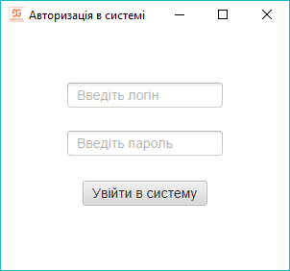
Рис. 1. Вікно авторизації
Увійти в систему можуть 2 типи користувачів: адміністратори та лікарі (тобто звичайні користувачі). Для кожного користувача доступний функціонал відрізняється.
2. Головне меню.
Для адміністратора воно виглядає наступним чином:
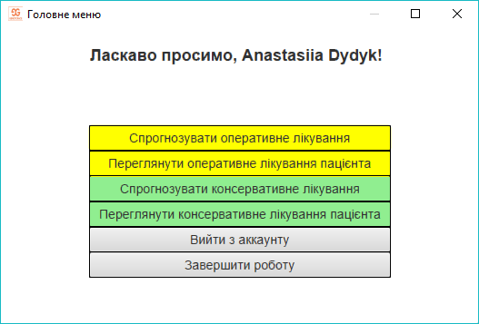
Рис 2. Головне меню адміністратора
Йому доступні такі функції як прогнозування консервативного лікування для пацієнта, перегляд лікування, яке обрали для пацієнта, та завершення роботи програми.
В той же час для лікаря доступні ще 2 функції, а саме додавання нового пацієнта в базу даних, та додавання стану пацієнта після оперативного лікування.
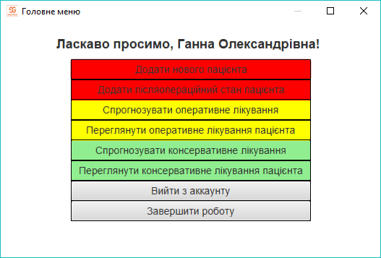
Рис. 3. Головне меню лікаря
3. Додавання нового пацієнта.
Перед лікарем, який обрав дану функцію, відкривається вікно анкети нового пацієнта (рис. 4). В анкеті можна указати паспортні дані пацієнта, його показники, які були взяті до оперативного лікування, а також вказати прізвище другого лікаря, якщо такий є. Після заповнення усіх полів, пацієнт додається в базу даних, яка була реалізована використовуючи систему управління базами даних SQLite версії 3.

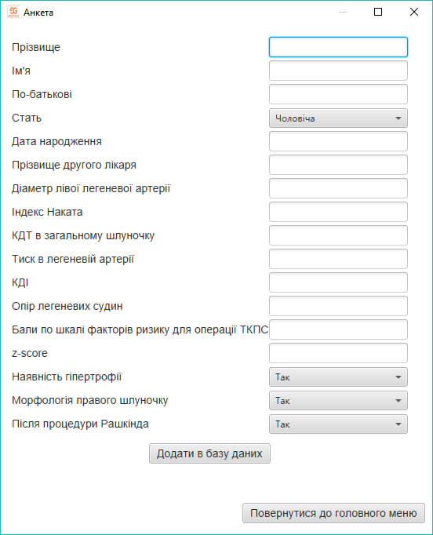
Рис. 4. Анкета пацієнта
4. Додавання раннього післяопераційного стану пацієнта.
Обираючи цю функцію перед лікарем відкривається список його пацієнтів (рис. 5).
Після того, як був обраний пацієнт, перед лікарем відкривається наступне вікно (рис. 6). В ньому вказані паспортні дані обраного пацієнта. Лікарю залишається вказати, чи були вказані ускладнення після проведення оперативного лікування. Після вказання всієї необхідної інформації стан пацієнта додається в базу даних.
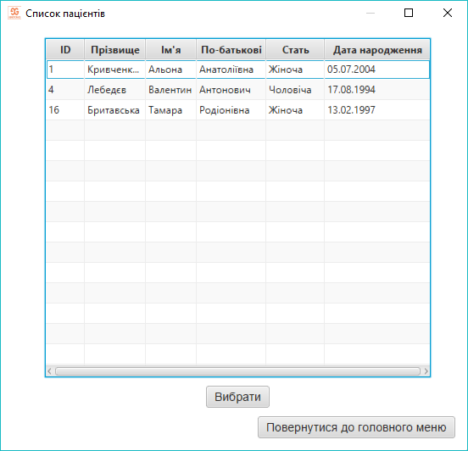
Рис. 5. Список пацієнтів
5. Прогнозування консервативного лікування.
Обравши дану функцію перед лікарем знову відкривається список його пацієнтів (рис. 5).
На рис. 7 показані дані пацієнта. На основі цих даних можна спрогнозувати вірогідне консервативне лікування. Це відбувається за допомогою алгоритму, який вміщує в собі: метод групового урахування, метод аналізу ієрархій [2] та генетичний алгоритм [3].
Спочатку генерується перше покоління із 32 рішень, які представляють собою масиви із 9 змінних управління.
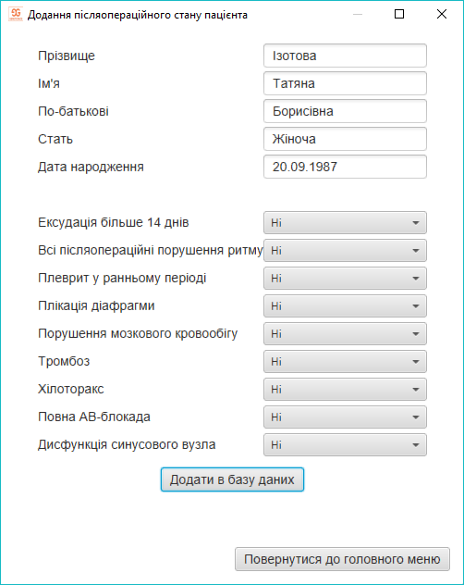
Рис 6. Вказування стану пацієнта після хірургічного лікування
Кожне з цих рішень підставляється в математичні моделі (1-9) прогнозування ускладнень у віддаленому післяопераційному періоді, які були отримані за допомогою програмного інструменту на основі МГУА GMDH Shell DS. В якості алгоритму був обраний покроковий змішаний МГУА. Точності моделей вказані в табл. 2.
Отримавши післяопераційні ускладнення, які виступають в ролі критеріїв, йде розрахунок функції згортки (10) [2] для кожного із 32 рішень.
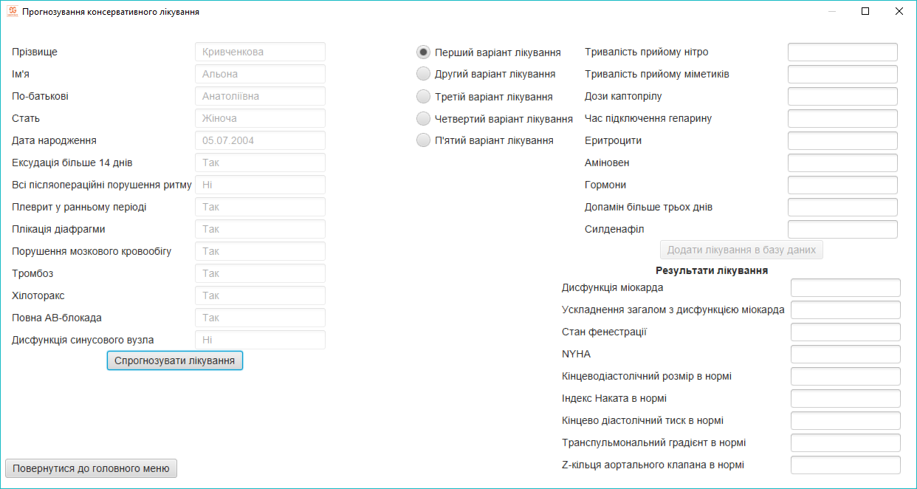
Рис. 7. Початкове вікно прогнозування консервативного лікування
$$x_{501}=0.204+\frac{0.911}{{x_{301}x}_{405}}+\frac{0.428x_{405}}{x_{404}}-\frac{3.253x_{403}}{x_{406}}+4,303x_{301}x_{403}-\frac{0.051x_{404}}{x_{405}}-1.252x_{303}x_{403}-\frac{1.13}{{x_{304}x}_{405}}+\frac{0.013x_{401} }{x_{409}}-\frac{0.382x_{308} }{x_{309}}-\frac{2.077 }{{x_{306}x}_{404}} +\frac{1.052 x_{409}}{x_{401}}-\frac{19.254 }{{x_{402}x}_{407}} -0.022x_{404}x_{409}-\frac{10.406 }{{x_{305}x}_{401}} +\frac{0.102x_{404}}{x_{305}}+\frac{3.497}{{x_{401}x}_{405}} +\frac{1.158}{{x_{302}x}_{405}}+0.174 x_{302}x_{303}-\frac{7.907 }{{x_{401}x}_{404}} -0.122x_{301}x_{407}+\frac{5.839 x_{308}}{x_{402}}-\frac{0.037 x_{404}}{x_{301}}+\frac{2.736}{{x_{401}x}_{407}}$$ | (1)
$$x_{502}=-0.471431-\frac{1.09482 }{{x_{305}x}_{406}} -3.062x_{403}x_{408}+2.728 x_{304}x_{403}+\frac{2.925 }{x_{302}x_{401}}+\frac{1.723 }{x_{304}x_{307}}-\frac{5.419}{x_{402}x_{408}}-\frac{0.045x_{402}}{x_{404}}-\frac{0.299x_{405}}{x_{407}}-\frac{1.36086 }{x_{308}x_{405}}+\frac{1.09577 x_{301}}{x_{407}}-\frac{0.783x_{301}}{x_{405}} -\frac{0.783x_{301}}{x_{405}}-\frac{0.494x_{404}}{x_{402}}+\frac{0.074x_{401}}{x_{404}}+\frac{0.265 x_{406}}{x_{405}} +\frac{0.502x_{407}}{x_{406}}-\frac{0.362x_{409}}{x_{303}}+\frac{0.803 }{x_{405}x_{407}}-\frac{1.038 }{x_{304}x_{406}}$$ | (2)
$$x_{503}=1.953+\frac{0.325 }{x_{408}x_{409}}+\frac{2.317 }{x_{308}x_{404}}-0.276x_{407}x_{408}-\frac{2.439}{x_{407}x_{408}}-0.112x_{304}x_{406}-\frac{{0.031x}_{404}}{x_{407}}+\frac{1.276 }{x_{405}x_{408}}-\frac{{0.061x}_{401}}{x_{405}}-\frac{{1.099x}_{409}}{x_{401}}+\frac{0.027x_{401}}{x_{303}}$$ | (3)
$$x_{504}=1.067+\frac{3.594 x_{403}}{x_{409}}-\frac{1.194 }{x_{406}x_{407}}+0.009x_{404}x_{405}-\frac{2.065 }{x_{308}x_{407}}-0.151x_{401}x_{403}-\frac{0.012 x_{402}}{x_{407}}+\frac{{0.621 x}_{407}}{x_{301}}+\frac{{0.024x}_{401}}{x_{405}}-\frac{{0.014x}_{401}}{x_{404}}+0.136 x_{301}x_{405}-0.009x_{405}x_{407}-0.211x_{407}x_{408}+0.00221758x_{404}x_{407}-\frac{1.333}{x_{303}x_{307}}-\frac{1.01545}{x_{301}x_{308}}-\frac{{0.206x}_{405}}{x_{408}}-\frac{{0.304x}_{309}}{x_{305}}-\frac{1.841x_{409}}{x_{402}}+\frac{0.514x_{301}}{x_{401}}$$ | (4)
$$x_{505}=0.091+\frac{1.155 }{x_{308}x_{406}} -0.235x_{304}x_{309}-\frac{0.468x_{303}}{x_{305}}-0.001x_{401}x_{402}+\frac{2.204 }{x_{407}x_{408}}+0.203x_{407}x_{408}-\frac{0.225}{x_{301}x_{408}}+\frac{1.754}{x_{403}x_{407}}+\frac{{0.052x}_{402}}{x_{404}}+\frac{{0.019x}_{401}}{x_{408}}-\frac{{3.104x}_{403}}{x_{306}}+0.027x_{404}x_{408}-0.143x_{302}x_{407}-\frac{0.655}{x_{302}x_{407}}+\frac{{3.615x}_{403}}{x_{409}}-\frac{{4.821x}_{403}}{x_{408}}-\frac{{0.222x}_{404}}{x_{401}}+\frac{1.686 }{x_{401}x_{405}}+0.154 x_{403}x_{404}+\frac{{1.941x}_{406}}{x_{404}}+0.012x_{401}x_{407}-\frac{1.725}{x_{404}x_{407}}-\frac{{0.303x}_{406}}{x_{304}}-\frac{{0.769x}_{306}}{x_{404}}+\frac{6.711}{x_{303}x_{402}}$$ | (5)
$$x_{506}=1.223+0.640 x_{403}x_{406}+\frac{{1.928x}_{404}}{x_{402}}+0.187x_{305}x_{307}-0.205x_{403}x_{404}+\frac{12.113}{x_{401}x_{408}}-\frac{7.876 }{x_{304}x_{401}}-\frac{{2.695x}_{408}}{x_{309}}-\frac{{0.874263x}_{302}}{x_{304}}+\frac{{0.114x}_{402}}{x_{401}}+\frac{58.37 }{x_{303}x_{402}}-\frac{8.912 }{x_{303}x_{401}}-\frac{{57.1008x}_{309}}{x_{402}}+\frac{12.969 }{x_{301}x_{402}}+\frac{{11.804x}_{409}}{x_{402}}+\frac{{1.052x}_{408}}{x_{409}}-\frac{{0.054x}_{404}}{x_{308}}+\frac{{2.984x}_{403}}{x_{305}}-\frac{{1.118x}_{302}}{x_{409}}+\frac{{25.759x}_{304}}{x_{402}}+\frac{{0.086x}_{407}}{x_{405}}-\frac{5.31789 }{x_{401}x_{409}}-0.007x_{401}x_{409}$$ | (6)
$$x_{507}= 2.702+{0.388x}_{301}^{2}-0.085x_{305}x_{308}-0.233x_{306}x_{307}+0.066x_{302}x_{409}+0.209x_{303}x_{408}-2.589x_{403}x_{407}+2.539x_{403}x_{405}-0.205x_{402}x_{403}-0.625x_{301}x_{408}-0.004x_{401}x_{404}+0.015x_{301}x_{401}+0.001x_{402}x_{404}-0.018x_{302}x_{401}+3.38x_{403}x_{409}-4.605x_{302}x_{403}+8.303x_{304}x_{403}-0.193x_{303}x_{304}+0.224x_{407}x_{408}-0.16x_{407}x_{409}-0.118x_{302}x_{309}-7.863x_{301}x_{403}-0.052x_{406}x_{407}-{10.664x}_{403}^{2}+3.475x_{403}x_{408}-1.309x_{403}x_{406}+{0.0008x}_{401}^{2}$$ | (7)
$$x_{508}=0.492+0.293x_{302}x_{408}-0.001x_{402}x_{407}-0.103x_{403}x_{403}+0.103x_{405}x_{406}+0.15 x_{301}x_{304}-0.028x_{401}x_{408}-0.008x_{404}x_{408}+0.012x_{404}x_{409}-0.454x_{308}x_{406}+0.44x_{304}x_{406}-0.154x_{304}x_{306}+0.041x_{305}x_{401}-0.017x_{401}x_{407}-0.0004x_{401}x_{402}-0.143x_{304}x_{305}$$ | (8)
$$x_{509}=2.25-0.184x_{307}x_{308}-\frac{{0.149x}_{404}}{x_{401}}-0.012x_{302}x_{404}-\frac{8.197}{x_{402}x_{407}}-\frac{{6.104x}_{403}}{x_{405}}+3.467x_{403}x_{409}-\frac{{0.351x}_{409}}{x_{408}}+0.039x_{301}x_{401}-0.031x_{306}x_{401}-\frac{{0.23x}_{302}}{x_{303}}-0.021x_{405}x_{407}-0.109x_{301}x_{408}-\frac{{2.452x}_{403}}{x_{306}}+\frac{0.715}{x_{304}x_{306}}$$ | (9)
де (табл. 1):
Таблиця 1.
Післяопераційні ускладнення
Назва змінної | Позначення
MD <50 | x₅₀₁
Ускладнення загалом з MD | x₅₀₂
Fenestr open | x₅₀₃
Продовж. табл. 1.
Назва змінної | Позначення
NYHA | x₅₀₄
EDD п/о | x₅₀₅
p/o Nakata | x₅₀₆
p/o VEDP | x₅₀₇
p/oTPG | x₅₀₈
AoV z-score nadir | x₅₀₉

Таблиця 2.
Точності класифікаційних моделей
Модель | Точність |  | Чутливість |  | Специфічність
Модель | Навчання | Екзамен | Навчання | Екзамен | Навчання | Екзамен
x₅₀₁ | 85,9% | 86,2% | 0,821 | 0,826 | 1 | 1
x₅₀₂ | 83,1% | 81% | 0,841 | 0,814 | 0,806 | 0,8
x₅₀₃ | 84,7% | 82,8% | 0,848 | 0,837 | 0,848 | 0,8
x₅₀₄ | 86,2% | 84,5% | 0,901 | 0,875 | 0,818 | 0,808
x₅₀₅ | 80,4% | 75,9% | 0,898 | 0,871 | 0,704 | 0,73
x₅₀₆ | 88,3% | 82,8% | 0,866 | 0,826 | 0,903 | 0,829
x₅₀₇ | 79,8% | 79,3% | 0,937 | 0,833 | 0,726 | 0,783
x₅₀₈ | 84,0% | 86,2% | 0,9 | 1 | 0,827 | 0,837
x₅₀₉ | 85% | 86,2% | 0,941 | 0,875 | 0,839 | 0,86

 | $$Ф_{згортки}=-0,353x_{501}-0,177x_{502}-0,118x_{503}-{0,088x}_{504}-{0,071x}_{505}-{0,059x}_{506}-0,05x_{507}-{0,044x}_{508}-{0,039x}_{509}$$ | (10)

Після отримання функції згортки, перевіряється умова закінчення алгоритму, а саме, чи дає одне із рішень максимально можливу функцію згортки. В позитивному випадку, дане рішення вибирається як найкраще, і алгоритм зупиняє свою роботу. В інакшому випадку алгоритм переходить до селекції, яка відбувається за допомогою методу турнірного відбору [3].
Отримавши пари батьків наступного покоління після селекції, алгоритм переходить до використання генетичних операторів, а саме схрещування та мутації, щоб сформувати нове покоління рішень. Після цього алгоритм переходить знову до обрахунку функцій згортки, і продовжується до тих пір, поки не буде виконана умова закінчення алгоритму.
На рис. 9 зображено результат виконання даного алгоритму.
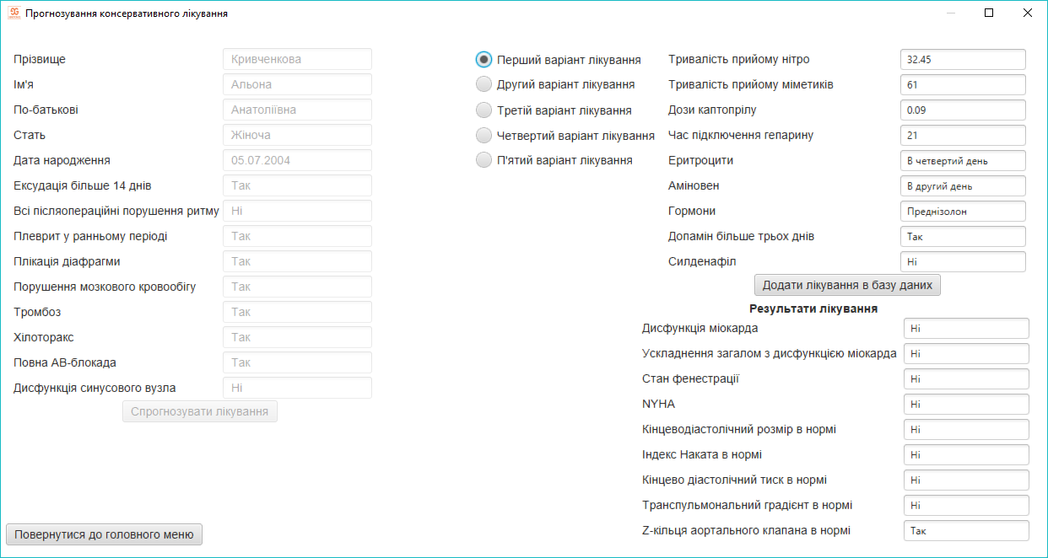
Рис. 9. Вікно прогнозування лікування після виконання алгоритму
Алгоритм виводить п’ять різних варіантів лікування, кожен з яких лікар може обрати для збереження в базі даних (адміністратор не володіє даною функцією), а також результат, який може виникнути при цих варіантах лікування.
Алгоритм було реалізовано на мові програмування Python [4] версії 3.
6. Перегляд консервативного лікування.
Обравши дану функцію, та обравши пацієнта (рис. 5) лікар може переглянути лікування, яке він обрав для пацієнта після виконаного алгоритму (рис. 10), а також дату та час, коли це лікування було збережено.
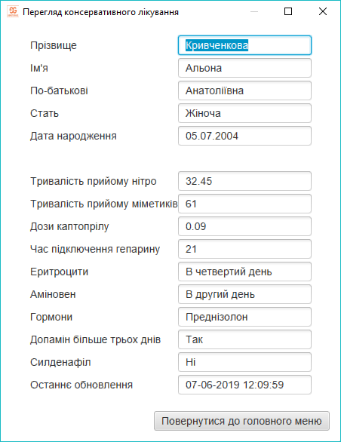
Рис. 10. Перегляд обраного консервативного лікування

Висновки. Було реалізовано програмне забезпечення для аналізу ризиків після консервативного лікування у віддаленому післяопераційному періоді. Дане програмне забезпечення може використовуватись лікарями як система для додавання нових пацієнтів та знаходження для них вірогідного консервативного лікування вроджених вад серця. В якості технологій для створення програмного забезпечення були використані мови програмування Java та Python та платформа для створення інтерфейсу JavaFX.

Література
1. PremKumar L. Beginning javafx / L. PremKumar, P. Mohan. — Apress, 2010. — 336 p.
2. Saaty T. L. Decision making for leaders: the analytic hierarchy process for decisions in a complex world / T. L. Saaty. — RWS Publications, 1990. — 292 p.
3. Гладков Л. Генетические алгоритмы / Л. Гладков, В. Курейчик, В. Курейчик. — Litres, 2018. — 303 p.
4. Кеннет Р. Автостопом по python / Р. Кеннет, Т. Шлюссер. — Издательский дом «Питер», 2017. — 336 p.
5. Романчик В. Java. методы программирования / В. Романчик, И. Блинов. — Litres, 2017. — 895 p.

References
1. PremKumar L. Beginning javafx / L. PremKumar, P. Mohan. — Apress, 2010. — 336 p.
2. Saaty T. L. Decision making for leaders: the analytic hierarchy process for decisions in a complex world / T. L. Saaty. — RWS Publications, 1990. — 292 p.
3. Gladkov L. Geneticheskie algoritmi / L. Gladkov, V. Kureychik, V. Kureychik. — Litres, 2018. — 303 p.
4. Кеннет Р. Avtostopov po python / R. Kennet, T. Shlusser. — Izdatelskiy dom «Piter», 2017. — 336 p.
5. Romanchik V. Java. Metodi programmirovaniya / V. Romanchik, I. Blinov. — Litres, 2017. — 895 p.

Інформація про наукового керівника
Носовець Олена Костянтинівна
Кандидат технічних наук
Доцент кафедри біомедичної інженерії
Національний технічний університет України "Київський політехнічний інститут імені Ігоря Сікорського"

Додаток Б
Підтвердження про публікацію

Додаток В
Акт впровадження

